LEMBAGA PENDIDIKAN DAN PELATIHAN POLRI
PUSAT PENDIDIKAN ADMINISTRASI

LAPORAN HASIL AKSI PERUBAHAN

SISTEM INFORMASI KEBERSIHAN (SIBERSIH) DALAM MENJAGA DAN MENINGKATKAN KESADARAN KEBERSIHAN LINGKUNGAN DI KECAMATAN-KABUPATEN SUBANG



Oleh :
JAJA, S.STP, M.Si
NOSIS 202307070349

PESERTA PELATIHAN KEPEMIMPINAN ADMINISTRATOR ANGKATAN VI T.A. 2023

LEMBAGA PENDIDIKAN DAN PELATIHAN POLRI
PUSAT PENDIDIKAN ADMINISTRASI

LEMBAR PERSETUJUAN

LAPORAN HASIL AKSI PERUBAHAN (LHAP)

SISTEM INFORMASI KEBERSIHAN (SIBERSIH) DALAM MENJAGA DAN MENINGKATKAN KESADARAN KEBERSIHAN LINGKUNGAN DI KECAMATAN-KABUPATEN SUBANG

Peserta Pelatihan

JAJA, S.STP, M.Si
NOSIS 202307070349

Telah disetujui pada tanggal : 4 November 2023
di Pusdik Administrasi Lemdiklat Polri Bandung

COACH | MENTOR
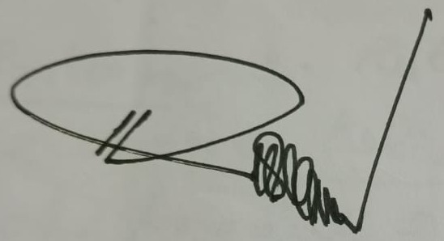 | 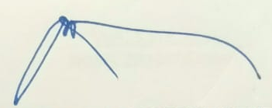
KUSBIANTO, S.Pd, MH  Ajun Komisaris Besar Polisi NRP 69050240 | Drs. H. MOCH. SOLIH MOEFRAENI, M.Si  Pembina Tk. I / NIP 19670826 198703 1 001

LEMBAGA PENDIDIKAN DAN PELATIHAN POLRI
PUSAT PENDIDIKAN ADMINISTRASI

PENJELASAN COACH TENTANG KEMAMPUAN PESERTA
Nama Peserta Pelatihan : JAJA, S.STP, M.Si
Nosis : 202307070349

Saya menilai peserta Sangat Mampu / Mampu / Kurang Mampu / Tidak Mampu melaksanakan Aksi Perubahan, dengan Penjelasan sebagai berikut :
- Action leader dalam pembuatan pembuatan Laporan Hasil Aksi Perubahan sesuai dengan permasalahan dan tugas pokok fungsi dimana action leader bekerja;

- Aksi Perubahan yang dibuat dapat bermanfaat bagi instansi action leader bekerja, instansi lain dan action leader sendiri;

- Aksi perubahan yang di buat oleh action leader mampu memotivasi kinerja dimana action leader bertugas dan memotifasi yang lainnya.

5.

Bandung, 4November 2023
COACH

KUSBIANTO, S.Pd, MH
AJUN KOMINSARIS BESAR POLISI NRP 69050240

LEMBAGA PENDIDIKAN DAN PELATIHAN POLRI
PUSAT PENDIDIKAN ADMINISTRASI

BIMBINGAN COACH

Nama Peserta : JAJA, S.STP, M.Si
Nosis : 202307070349
Judul : SISTEM INFORMASI KEBERSIHAN (SIBERSIH) DALAM MENJAGA DAN MENINGKATKAN KESADARAN KEBERSIHAN LINGKUNGAN DI KECAMAATAN-KABUPATEN SUBANG
Coach : AKBP Kusbianto, S.Pd., M.H.
NO. | URAIAN | WAKTU | PARAF
1. | Konsultasi Pembuatan Laporan Rencana Aksi Perubahan | 9 September 2023 | 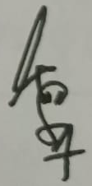
2. | Perumusan Rencana Aksi Perubahan | 16 September 2023
3. | Konsultasi dan perbaikan Rencana Aksi Aksi Perubahan | 23 September 2023
4. | Pembulatan dan Penandatanganan Laporan Rencana Aksi Perubahan | 30 September 2023 | 
5. | Konsultasi Pembuatan Laporan Hasil Aksi Perubahan | 7 Oktober 2023
6. | Perumusan Laporan Hasil Aksi Perubahan | 14 Oktober 2023 | 
7. | Konsultasi dan perbaikan Hasil Aksi Aksi Perubahan | 21 Oktober 2023
8. | Pembulatan dan Penandatanganan Laporan Hasil Aksi Perubahan | 4 November 2023 | 
Bandung, 4November 2023
COACH

KUSBIANTO, S.Pd, MH
AJUN KOMINSARIS BESAR POLISI NRP 69050240
LEMBAGA PENDIDIKAN DAN PELATIHAN POLRI
PUSAT PENDIDIKAN ADMINISTRASI

PENJELASAN MENTOR
TENTANG KEMAMPUAN PESERTA

Nama Peserta Pelatihan : JAJA, S.STP, M.Si
Nosis : 202307070349

Saya menilai peserta Sangat Mampu/ Mampu/ Kurang Mampu/ Tidak Mampu melaksanakan Aksi Perubahan, dengan penjelasan sebagai berikut :
- Seluruh Tahapan Aksi Perubahan dapat dilaksanakan oleh action leader;.
- Mampu melihat dan memanfaatkan peluang yang ada serta memberdayakan sumberdaya yg tersedia dalam keberhasilan Aksi Perubahan;
- Inovasi Aksi Perubahan sangat bermanfaat bagi Kecamatan, Masyarakat dan Instansi lain Lingkup Pemerintah Daerah Kabupaten Subang.

Subang , 4 November 2023
MENTOR,
Drs. H. MOCHAMAD SOLIH MOEFRAENI, M.Si
Pembina Tk. I / NIP. 19670826 198703 1 001

KATA PENGANTAR

Puji dan syukur kami panjatkan kehadirat Allah SWT, karena atas rahmat dan karunia-Nya, sehingga kami dapat menyusun Laporan Hasil Aksi Perubahan (LHAP) dalam rangka mengikuti Pelatihan Kepemimpinan Administrator (PKA) Angkatan VI T.A. 2023 yang diselenggarakan oleh Pusdikmin Lemdiklat Polri Jalan Gede Bage No. 157 Bandung dengan judul Aksi Perubahan SISTEM INFORMASI KEBERSIHAN (SIBERSIH) DALAM MENJAGA DAN MENINGKATKAN KESADARAN KEBERSIHAN LINGKUNGAN DI KECAMATAN-KABUPATEN SUBANG.
Action leader menyadari bahwa dalam Laporan Hasil Aksi Perubahan ini jauh dari kesempurnaan karena keterbatasan kemampuan, waktu dan materi dalam menuangkan gagasan yang sangat berguna bagi semua pembaca dan khususnya bagi action leader. Untuk itu dalam kesempatan ini dengan segala kerendahan hati, action leader mengucapkan terima kasih dan penghargaan yang setinggi-tingginya kepada:
- Kombes Pol Drs. Taufik Supriyadi, selaku Kepala Pusat Pendidikan Administrasi (Pusdikmin) Lemdiklat Polri;
- AKBP Grace K.D. Rahakbau, S.IK., M.Si selaku Wakil Kepala Pusat Pendidikan Administrasi (Pusdikmin) Lemdiklat Polri;
- AKBP Endang Sriyani, S.H., M.AP., selaku Kepala Bagian Bimbingan Siswa Pusat Pendidikan Administrasi (Pusdikmin) Lemdiklat Polri;
- AKBP Henny Purwanty, S.IK., M.Si selaku Kepala Bagian Pendidikan dan Pelatihan Pusat Pendidikan Administrasi (Pusdikmin) Lemdiklat Polri;
- AKBP Rachmat, S.S., S.H., M.AP., selaku Kepala Bagian Tenaga Pendidik Pusat Pendidikan Administrasi (Pusdikmin) Lemdiklat Polri;
- AKBP KUSBIANTO, S.Pd, MH, selaku Coach dan Tenaga Pendidik di Pusat Pendidikan Administrasi (Pusdikmin) Lemdiklat Polri;
- Drs. H. Ruhimat, M.Si selaku Bupati Subang yang telah memberikan arahan dan bimbingan;

- Drs. H. Asep Nuroni, M.Si selaku Sekretaris Daerah Kabupaten Subang yang telah memberikan arahan dan bimbingan;
- Drs. H. Cecep Supriatin M.Si selaku Kepala BKPSDM Kabupaten Subang beserta seluruh staf yang telah memberikan arahan dan bimbingan;
- Drs. H. Mochamad Solih Moefraeni, M.Si selaku Camat Subang, Mentor dan Atasan yang telah membimbing, mengarahkan dan mendukung action leaader;
- Istri, anak dan keluarga tercinta yang telah mendukung dan memotivasi selama action leader mengikuti Pelatihan Kepemimpinan Administrator (PKA);
- Rekan-rekan Pejabat dan Staf Kecamatan Subang yang telah membantu dan memotivasi action leader selama melaksanakan Pelatihan Kepemimpinan Administrator (PKA).
- Rekan-rekan peserta PKA Angkatan VI T.A. 2023 yang telah bersama-sama mengikuti pendidikan dan membantu action leader selama melaksanakan Pelatihan Kepemimpinan Administrator (PKA).

Bandung, 4 November 2023
ACTION LEADER


JAJA, S.STP, M.Si
NOSIS. 20230707034907

DAFTAR ISI

LEMBAR PERSETUJUAN ii
PENJELASAN COACH TENTANG KEMAMPUAN PESERTA …….... iii

PENJELASAN MENTOR TENTANG KEMAMPUAN PESERTA ……..iv
LEMBAR BIMBINGAN COACH iv
LEMBAR BIMBINGAN MENTOR iv
KATA PENGANTAR viii
DAFTAR ISI x
DAFTAR GAMBAR xi
DAFTAR TABEL xii
BAB I PENDAHULUAN .…………………………………………………. 12
A. Latar Belakang 12
1. Deskripsi Umum 12
2. Tujuan 25
3. Kemanfaatan Aksi Perubahan 26
B. Inovasi dan Output Aksi Perubahan 27
C. Ruang Lingkup Rumusan masalah 28
BAB II DESKRIPSI RENCANA AKSI PERUBAHAN 29
A. Road atau Milestone Aksi Perubahan 29
1. Kegiatan 29
2. Waktu Pelaksanaan 31
2. Tahapan Rencana Aksi Perubahan 32
B. Stakeholder Aksi Perubahan 36
1. Internal 36
2. Eksternal 37
3. Peran, Pengaruh dan Intensitas 38
C. Strategi Komunikasi 41
BAB III PELAKSANAAN AKSI PERUBAHAN 44
A. Pemanfaatan Sumber Daya 44
1. Mobilisasi SDM 44
2. Pengelolaan Anggaran 47
3. Pengelolaan Sarana dan Prasarana ……………….. 48
4. Strategi mangatasi Masalah ………………………… 49
B. Stakeholder
1. Dukungan Stakeholder …………………………... 49
2. Kuadran Stakeholder Setelah Aksi Perubahan .. 51
C. Capaian Aksi Perubahan
1. Kesesuaian Antara Milestone dan Implementasi. 54
2. Pencapaian Hasil Perubahan Terhadap Rencana
Perubahan …………………………………………. 65
3. Pelaksanaan Strategi Pengembangan Kompetensi
Aksi Perubahan …………………………………… 66
4. Keterkaitan Mata pelatihan Pilihan Dengan Aksi
Perubahan …………………………………………. 69

BAB IV PENUTUP …………………………………………….. 72
- Simpulan …………………………………………….. 72
- Rekomendasi ……………………………………….. 73

DAFTAR PUSTAKA …………………………………………… 74
LAMPIRAN – LAMPIRAN
a. Berita acara penyerahan aksi perubahan disertai dokumentasi;
b. Pernyataan/dukungan stakeholder;
c. Output yang dihasilkan;
d. Pernyataan keberlanjutan aksi perubahan ditanda tangani oleh Kasatker, mentor dan peserta;
e. Laporan harian dan mingguan / Log Activity;
f. Rencana Aksi Perubahan yang disetujui mentor dan coach;
g. Video aksi perubahan max 10 menit;
h. Bahan tayang.

DAFTAR GAMBAR

Gambar 1 Peta Wilayah Kecamatan Subang 11
Gambar 2 Struktur Organisasi Kecamatan Subang 12
Gambar 3 Kondisi TPS Pasar Pujasera Kelurahan Karanganyar 17
Gambar 4 Kondisi TPS Jalitri Kelurahan Karanganyar 17
Gambar 5 Kondisi TPS Terminal Kelurahan Sukamelang 18
Gambar 6 Kondisi TPS Jeungjing Kelurahan Pasirkareumbi 18
Gambar 7 Tumpukan Sampah di Jalan 20
Gambar 8 Sampah di Saluaran Air/Drainse 20
Gambar 9 Tumpukan Sampah di Pinggir Jalan 21
Gambar 10 Peta Jejaring Stakeholder 39
Gambar 11 Kuadran Stakeholder 41
Gambar 12 Struktur Organisasi Tata Kelola Sumber Daya Aksi Perubahan 44
Gambar 13 Peta Jejaring Stakeholder Sesudah Aksi Stakeholder 50
Gambar 14 Kuadran Stakeholder Setelah Aksi Perubahan 53

DAFTAR TABEL

Tabel 1 Jumlah Sarana Pengelolaan Sampah 14
Tabel 2 Analisis isu menggunakan USG 21
Tabel 3 Waktu Pelaksanaan Aksi Perubahan 31
Tabel 4 Tahapan Rencana Aksi Perubahan 33
Tabel 5 Rincian dan Realisasi Aksi Perubahan………………………… 33
Tabel 6 Stakeholder Internal Setelah Aksi Perubahan 31
Tabel 7 Stakeholder Eksternal Setelah Aksi Perubahan 45
Tabel 8 Kesesuaian antara Milestone dan Implementasi ……………….. 45
Tabel 9 Capaian Hasil Aksi Perubahan 53
Tabel 10 Kondisi Sebelum dan Ssesudah Aksi Perubahan 54
Tabel 11 Strategi Pengembangan Kompetensi 50

BAB I
12
PENDAHULUAN

- Latar Belakang

Deskripsi Umum
Kecamatan Subang adalah salah satu dari 30 Kecamatan yang ada di Kabupaten Subang, terdiri dari 8 Kelurahan dengan luas wilayah 44, 23 km² dan jumlah penduduk sebanyak 137.284 jiwa. Kecamatan Subang juga merupakan ibukota Kabupaten Subang.
Peta wilayah Kecamatan Subang Kabupaten Subang dapat dilihat dalam gambar berikut ini :
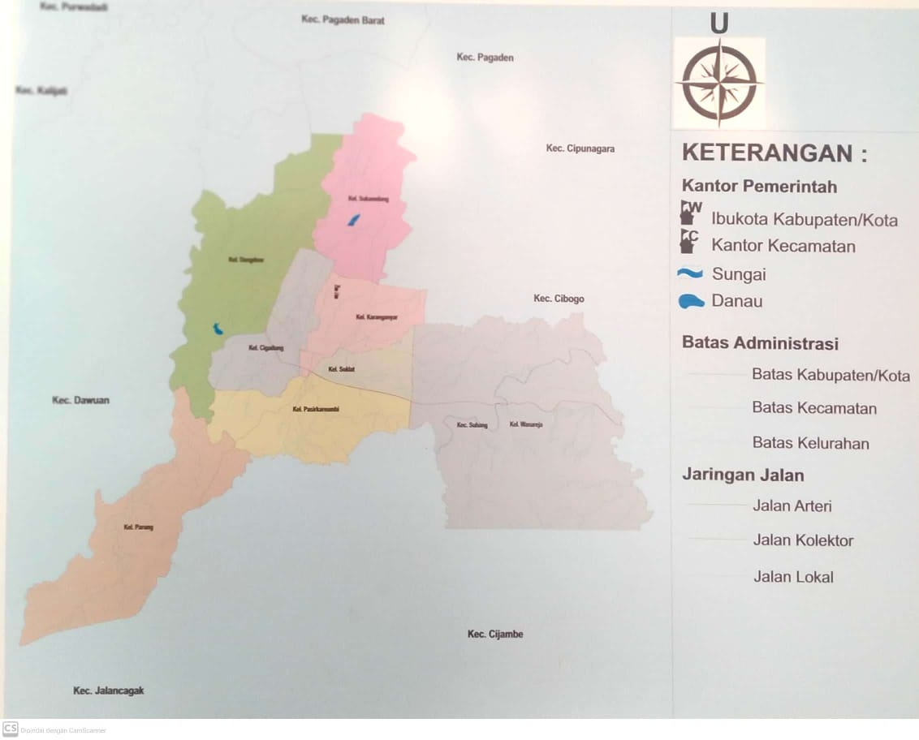
Gambar 1 Peta Wilayah Kecamatan Subang

Adapun batas wilayah Kecamatan Subang adalah sebagai berikut :
Sebelah barat | : | Kecamatan Kalijati dan Kecamatan dawuan
Sebelah timur | : | Kecamatan Cipunagara dan Kecamatan Cibogo
Sebelah utara | : | Kecamatan Pagaden dan Pagaden Barat
Sebelah Selatan | : | Kecamatan Cijambe dan Kecamatan jalancagak
Kecamatan Subang merupakan ibukota dari Kabupaten Subang dan terdiri dari delapan kelurahan yaitu :
- Kelurahan Karanganyar;
- Kelurahan Soklat;
- Kelurahan Pasirkareumbi;
- Kelurahan Cigadung;
- Kelurahan Sukamelang;
- Kelurahan Wanareja
- Kelurahan Dangdeur;
- Kelurahan Parung.
Berdasarkan Peraturan Bupati Subang Nomor 75 tahun 2016 tentang Tugas Pokok, Fungsi dan Tata Kerja Kecamatan di Lingkungan Kabupaten Subang. Kecamatan Subang mempunyai tugas pokok mengkoordinir penyelenggaraan pemerintahan, ketentraman dan ketertiban, pelayanan publik, pemberdayaan masyarakat desa dan atau Kelurahan, pembangunan dan pembinaan kehidupan kemasyarakatan di wilayah Kecamatan.

Adapun struktur organisasi Kecamatan Subang adalah sebagai berikut :

CAMAT
SEKRETARIS KECAMATAN
KELOMPOK
JABATAN
FUNGSIONAL
SEKSI
PEMERINTAHAN
SEKSI
PMD
SEKSI
KESOS
SEKSI
TRANTIB
SEKSI
YANUM
SUBBAG
PERENCANAAN dan KEUANGAN
SUBBAG
UMUM & BMD

Gambar 2 Struktur Organisasi Kecamatan Subang

Berdasarkan gambar tersebut diatas saat ini action leader menjabat Sekretaris Kecamatan (esselon III.b), namun dalam rangka melaksanakan Aksi Perubahan PKA action leader memposisikan sebagai Camat (esselon III.a) agar kewenangan lebih luas dan kuat.
Tugas Pokok dan Fungsi Camat adalah sebagai berikut :
  - Tugas pokok
Tugas Pokok Camat Subang adalah memimpin penyelenggaraan pemerintahan, pembangunan dan pembinaan kehidupan kemasyarakatan di wilayah Kecamatan Subang.
  - Fungsi
Untuk melaksanakan tugas pokok tersebut Camat Subang mempunyai fungsi sebagai berikut :

- Pelaksanaan pengelolaan dan pengumpulan data berbentuk data base serta analisa data untuk menyusun program kerja;
- Perencanaan strategis di bidang perencanaan program kegiatan Kecamatan;
- Pelaksanaan pelimpahan sebagian kewenangan Bupati;
- Pengkoordinasian kegiatan pemberdayaan masyarakat;
- Pengkoordinasian upaya penyelenggaraan ketentraman dan ketertiban umum;
- Pengkoordinasian kegiatan di bidang pemerintahan umum;
- Pengkoordinasian kegiatan pelayan publik;
- Pengkoordinasian kegiatan pembangunan dan pembinaan kehidupan kemasyarakatan;
- Pengkoordinasian penerapan dan penegakan peraturan perundang-undangan ;
- Pengkoordinasian pemeliharaan prasarana dan fasilitas pelayanan umum;
- Pengkoordinasian penyelenggaraan kegiatan Pemerintah Desa dan/atau Kelurahan;
- Pelaksanaan pelayanan masyarakat yang belum dapat dilaksanakan Pemerintah Desa dan/atau Kelurahan;
- Pelaksanaan kerjasama dan koordinasi dengan masyarakat lembaga pemerintah dan lembaga lembaga lainnya;
- Pengkoordinasian, integrasi dan sinkronisasi kegiatan-kegiatan lain di lingkungan Kecamatan;
- Penyampaian telaahan staf sebagai bahan kebijakan Bupati;
- Pelaporan hasil kegiatan kecamatan;
- Pelaksanaan tugas lain yang diberikan oleh atasan.

Dalam pelaksanaan tugas Camat masih ditemui beberapa permasalahan/ isu aktual terkait pelaksanaan Tugas Pokok dan Fungsi Kecamatan, diantaranya :
    - Masih Belum Optimalnya Sistem Pengelolaan Kebersihan Lingkungan di Kecamatan Subang;
Selama ini pengelolaan kebersihan di Kecamatan Subang belum berjalan optimal karena Sebagian besar tempat di wilayah Kecamatan Subang masih belum memiliki sistem pengelolaan kebersihan yang sesuai dengan aturan yang berlaku yaitu Undang-undang Nomor 18 tahun 2008 tentang Pengelolaan Sampah.
Dimana menurut Undang-undang tersebut pengelolaan kebersihan atau pengelolaan sampah adalah adalah kegiatan yang sistematis, menyeluruh, dan berkesinambungan yang meliputi pengurangan dan penanganan sampah.
Penanganan sampah terdiri dari pemilahan, pengumpulan, pengangkutan, pengolahan pemrosesan akhir. Sementara di Kecamatan Subang pengelolaan sampah masih di tahap pengumpulan dan pengangkutan.
Untuk mengetahui kondisi sarana pengelolaan sampah di Kecamatan Subang dapat di lihat dalam tabel berikut ini :

Tabel 1 Jumlah Sarana Pengelolaan Sampah

NO. | JENIS SARANA | JUMLAH | KONDISI
1. | TPA | 1 | Tutup
2. | TPS | 3 | Kurang memadai
3. | TPS 3R | 0 | -
3. | TPS Terpadu | 0 | -
4. | Mobil Sampah | 10 | Kurang bagus

Adapun kondisi TPS yang ada di Kecamatan Subang dapat dilihat melalui gambar berikut ini :

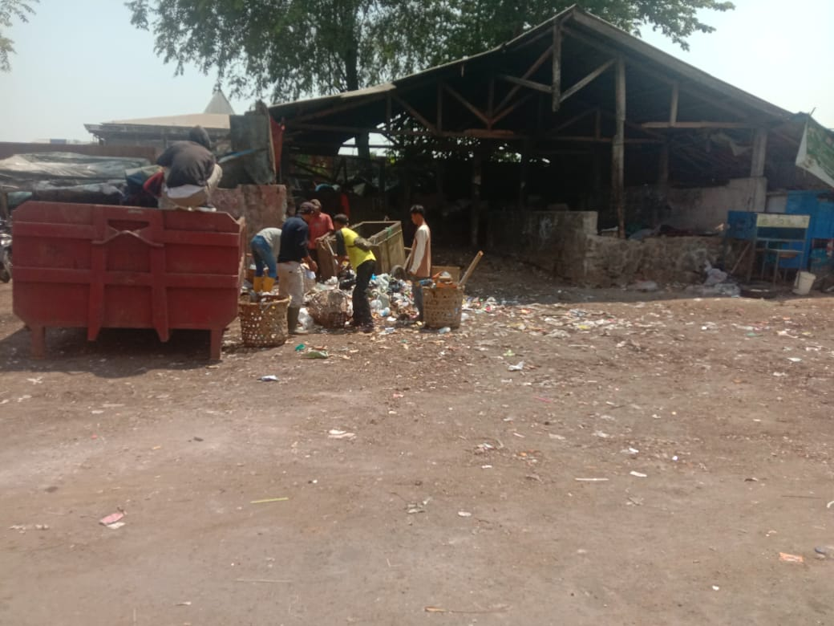
Gambar 3 Kondisi TPS Pasar Pujasera Kelurahan Karanganyar

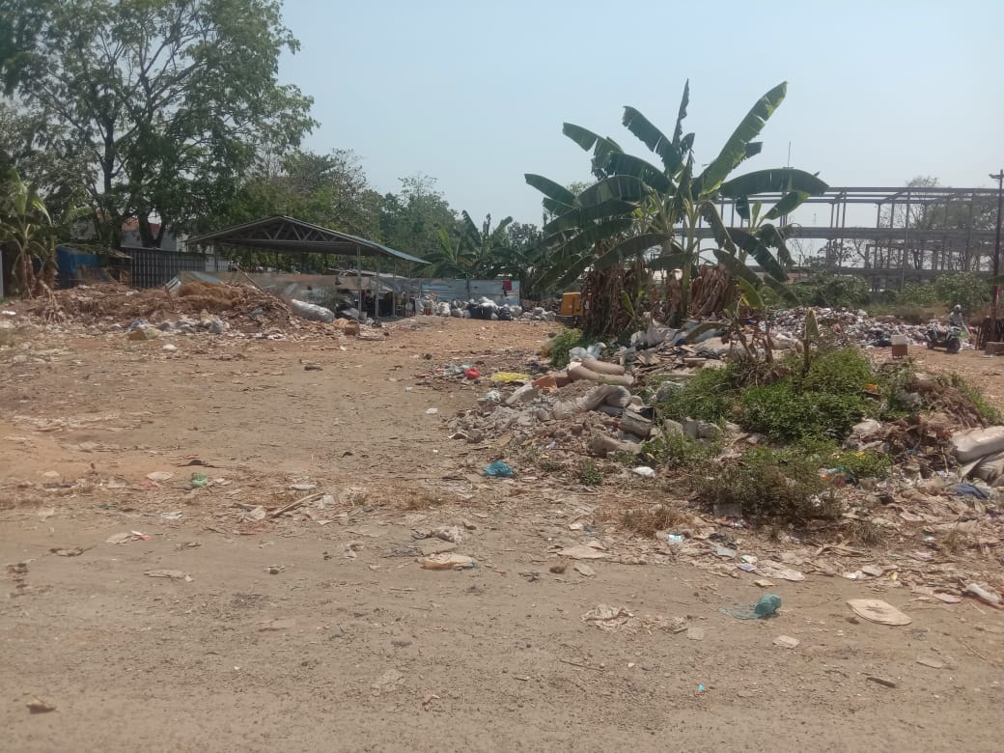
Gambar 4 Kondisi TPS Jalitri Kelurahan Karanganyar

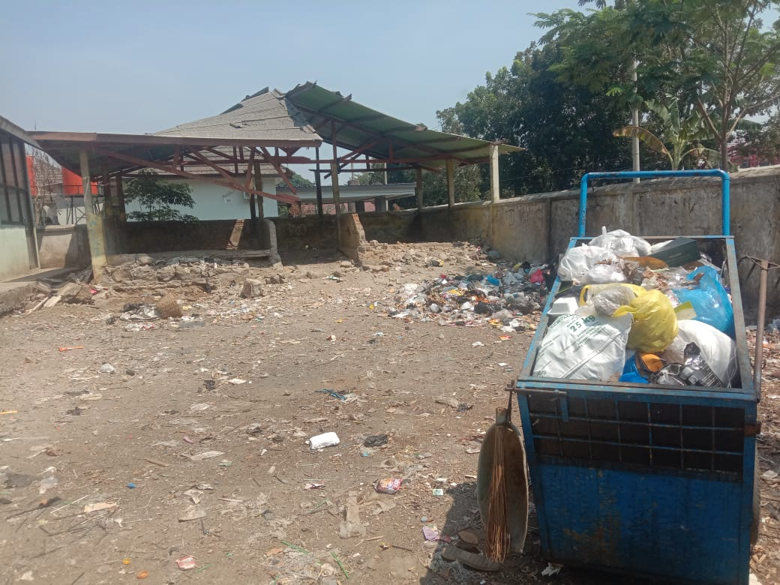
Gambar 5 Kondisi TPS Terminal Kelurahan Sukamelang

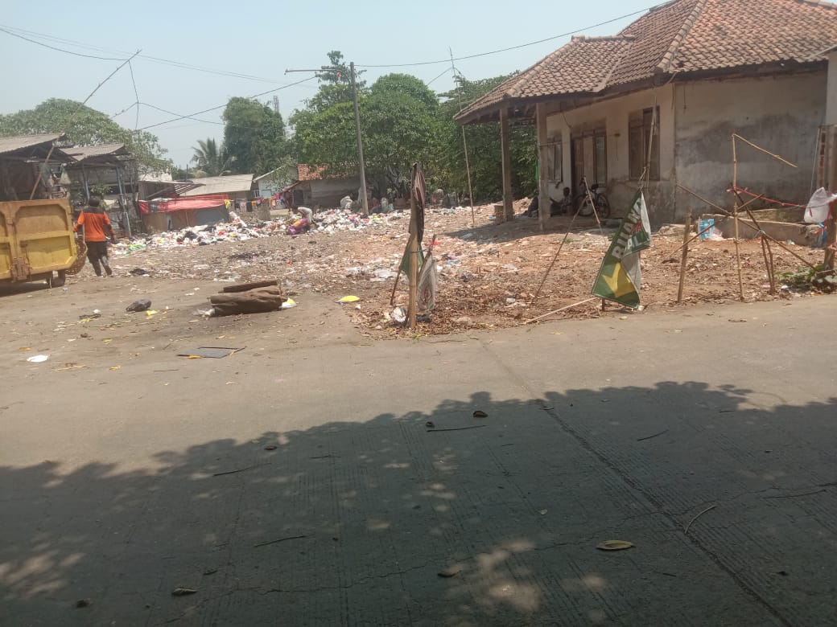 Gambar 6 Kondisi TPS Jeungjing Kelurahan Pasirkareumbi

Berdasarkan data diatas dapat disimpulkan bahwa jumlah dan kondisi sarana pengelolaan kebersihan yang dibutuhkan oleh 8 (delapan) Kelurahan se-Kecamatan Subang masih belum optimal karena masih belum mencukupi kebutuhan sarana kebersihan yang dibutuhkan yaitu TPS/TPS 3R/TPS Terpadu per kelurahan minimal lebih dari satu per kelurahan.

    - Kurangnya kesadaran masyarakat dalam menjaga kebersihan lingkungan;
Berdasarkan Undang-undang Nomor 18 tahun 2008 tentang Pengelolaan Sampah pasal 6 ayat huruf (a) tugas pemerintah dalam pengelolaan sampah adalah menumbuhkembangkan dan meningkatkan kesadaran masyarakat dalam pengelolaan sampah.
Oleh karena itu keberhasilan pengelolaan kebersihan di Kecamatan Subang dipengaruhi oleh tingkat kesadaran masyarakat dalam menjaga kebersihan lingkungan. Apabila masih banyak ditemukan masyarakat yang belum sadar akan pentingnya menjaga kebersihan, maka akan berpengaruh negatif terhadap kualitas pengelolaan kebersihan lingkungan.
Berdasarkan data di lapangan masih banyak kondisi dan prilaku yang tidak memcerminkan kecintaan terhadap kebersihan lingkungan. Prilaku tersebut diantaranya :
  - Membuang sampah ke saluran air seperti Sungai, danau, selokan dan lain-lain;
  - Membuang sampah ke fasilitas umum seperti jalan, jembatan, drainase, trotoar, lapangan, perkantoran, gedung pemerintah dan lain-lain;
  - Merusak, mengotori, mencoret-coret fasilitas umum;
  - Tidak mau berperan aktif dalam mencegah dan memelihara kebersihan fasilitas umum;
  - Tidak memilah sampah sebelum dibuang;
  - Masih banyak menggunakan barang yang tidak ramah lingkungan, tidak mudah diurai dan susah didaur ulang.
  - Berikut ini contoh dampak dari kondisi dan perilaku yang kurang sadar dalam menjaga kebersihan :

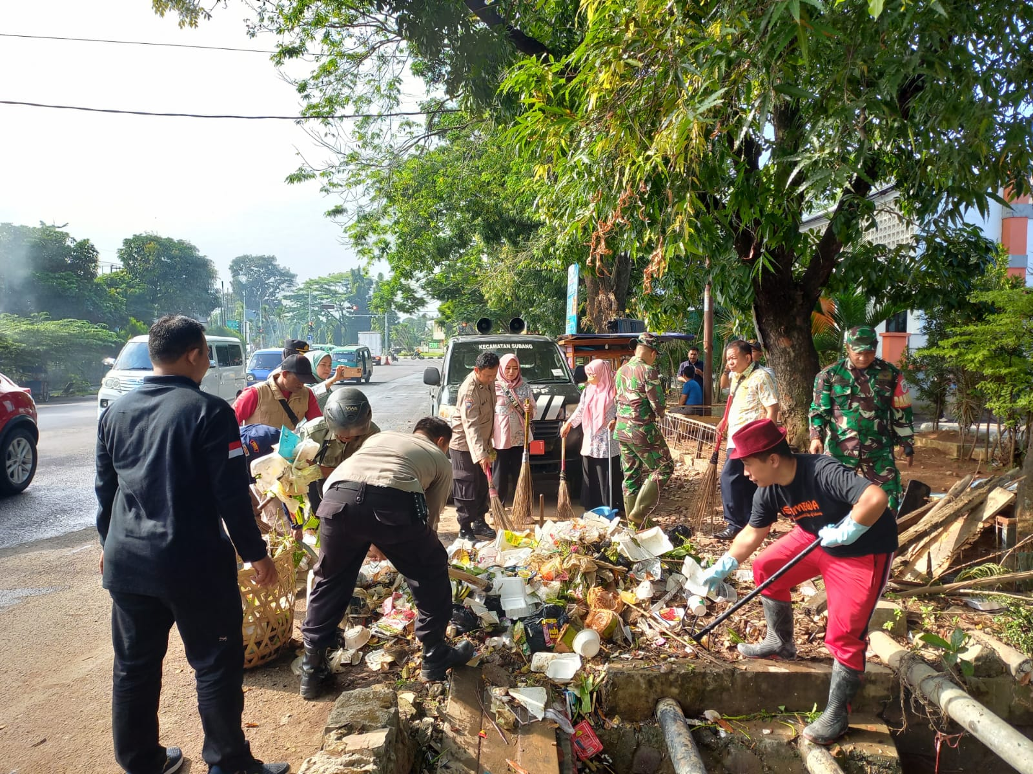
Gambar 7 Tumpukan sampah di jalan

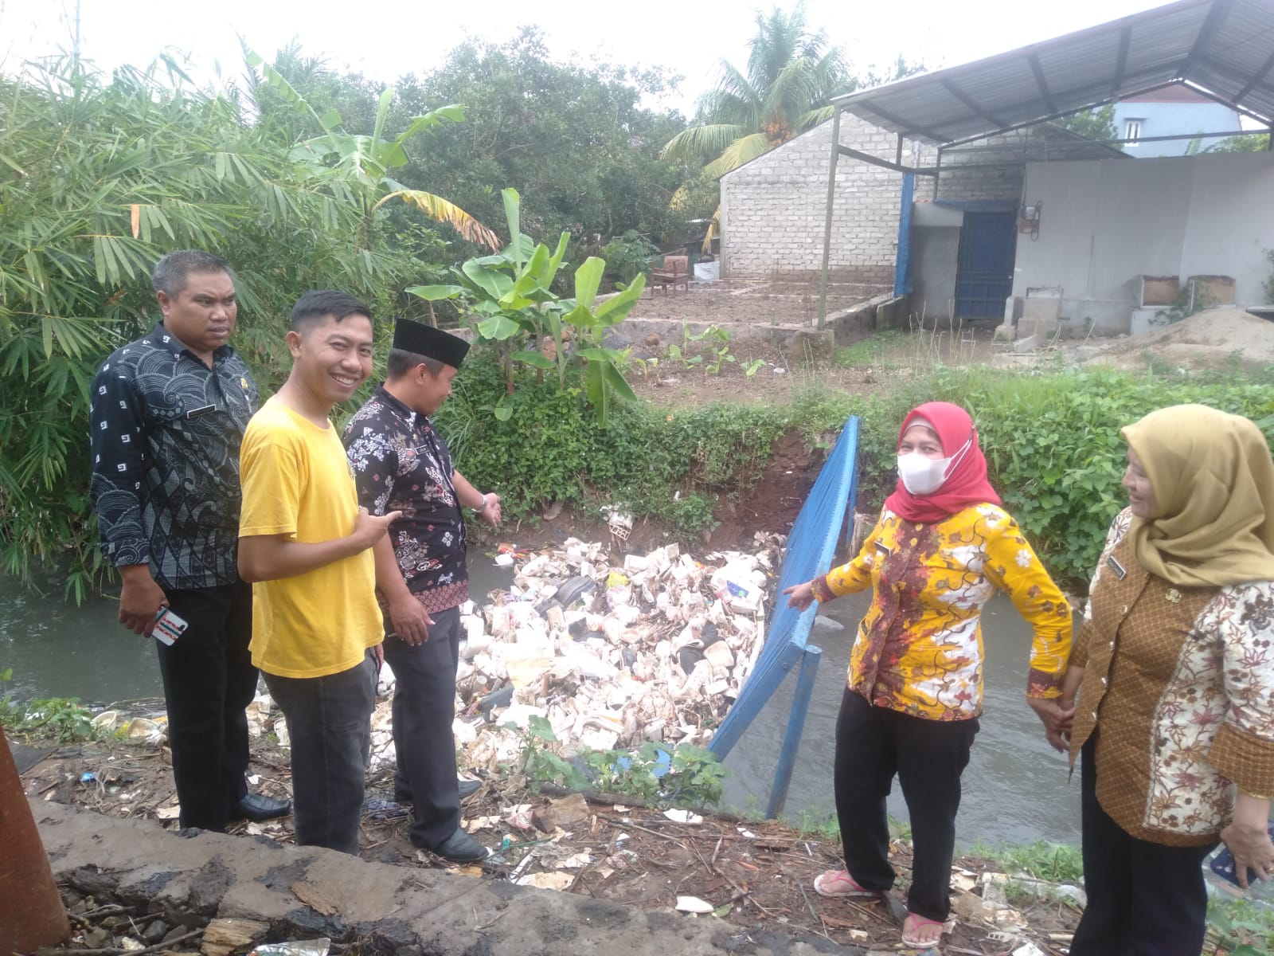
Gambar 8 Sampah di saluran air/ drainase

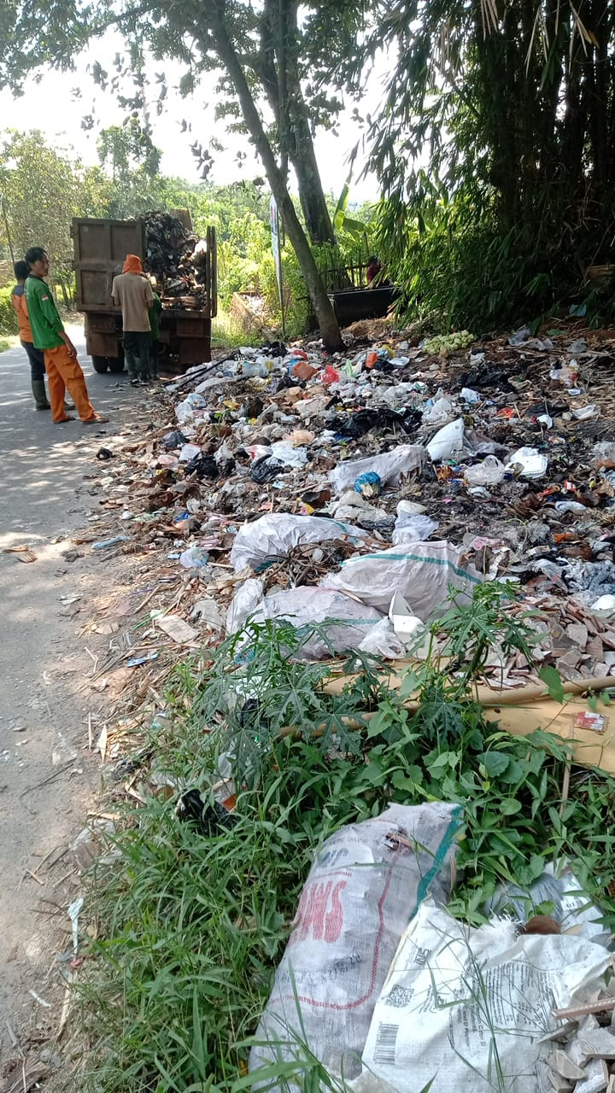
Gambar 9 Tumpukan Sampah di Pinggir Jalan

    - Belum Adanya Sistem Informasi Kebersihan yang berfungsi sebagai informasi, jadwal dan pelaporan kegiatan kebersihan dalam rangka meningkatkan kesadaran masyarakat untuk menjaga kebersihan lingkungan di Kecamatan Subang.
Berdasarkan data hasil wawancara dengan Camat Subang, bahwa di Kecamatan Subang belum ada sistem informasi yang mengelola informasi rencana kegiatan, informasi lokasi yang perlu dibersihkan, informasi jadwal kegiatan kegiatan kebersihan, informasi partisipasi masyarakat dalam kegiatan kebersihan, laporan pelaksanaan kegiatan kebersihan dan informasi lainnya yang dapat diperoleh dari sistem informasi tersebut.
Selama ini penjadwalan kegiatan, informasi pelaksanaan kegiatan dan pelaporan kegiatan masih manual atau belum melalui sistem aplikasi. Oleh karena itu masih ada kelemahan dalam pelaksanaannya.
Keberadaan sistem informasi tersebut merupakan bagian upaya peningkatan pengelolaan dan peningkatan kesadaran masyarakat akan kebersihan lingkungan dengan menggunakan sumber daya yang ada dan stakeholder terkait serta dengan melibatkan peran serta dan kerja sama pemerintah kecamatan dengan masyarakat.
Peningkatan pengelolaan dan peningkatan kesadaran masyarakat tersebut sejalan dengan amanat Undang-undang Nomor 18 tahun 2008 tentang Pengelolaan Sampah dan Peraturan Daerah Kabupaten Subang Nomor 13 tahun 2006 tentang Ketertiban, Kebersihan dan Keindahan.
Dimana menurut ketentuan diatas pemerintah perlu menumbuhkan, mendorong, memfasilitasi, mengembangkan dan meningkatkan upaya atau program pengelolaan kebersihan dengan dukungan dan kerja sama semua stakeholder yang ada.
Dari beberapa isu aktual yang ada di Kecamatan Subang perlu ditentukan satu isu pokok yang paling mendesak untuk segera ditangani dengan mempertimbangkan sumber daya yang dimiliki. Oleh karena itu action leader mencoba melakukan penilaian masalah yang paling signifikan untuk diatasi dalam waktu dekat, dengan menggunakan teknik analisis Urgency, Seriousness, Growth (USG), Adapun hasil analisis USG dapat dilihat pada tabel dibawah ini :

Tabel 2 Analisis isu menggunakan USG
No | Prioritas Masalah | Kriteria |  |  | Total | Ranking
No | Prioritas Masalah | U | S | G | Total | Ranking
1 | Belum optimalnya Sistem Pengelolaan Kebersihan Lingkungan di Kecamatan Subang | 4 | 4 | 5 | 13 | 3
2 | Kurangnya Kesadaran Masyarakat dalam Menjaga Kebersihan Lingkungan di Kecamatan Subang | 5 | 5 | 4 | 14 | 2
3 | Belum adanya Sistem Informasi Kebersihan yang berfungsi sebagai informasi, jadwal dan pelaporan kegiatan kebersihan dalam rangka meningkatkan kesadaran masyarakat untuk menjaga kebersihan lingkungan di Kecamatan Subang | 5 | 5 | 5 | 15 | 1
Keterangan : 1 = sangat rendah, 2 = rendah, 3 = sedang, 4 = tinggi, 5 = sangat tinggi

- Urgency
Dilihat dari isu strategis diatas bahwa semuanya memerlukan penanganan namun jika diurut prioritasnya yang lebih urgent atau mendesak untuk segera dipecahkan adalah “belum adanya sistem informasi kebersihan yang berfungsi sebagai informasi, jadwal dan pelaporan kegiatan kebersihan dalam rangka meningkatkan kesadaran masyarakat untuk menjaga kebersihan lingkungan di Kecamatan Subang”.
- Seriousness
Dilihat dari isu strategis diatas bahwa semuanya memerlukan penanganan yang serius, namun jika diurut prioritasnya yang lebih serius untuk segera dipecahkan adalah “belum adanya sistem informasi kebersihan yang berfungsi sebagai informasi, jadwal dan pelaporan kegiatan kebersihan dalam rangka meningkatkan kesadaran masyarakat untuk menjaga kebersihan lingkungan di Kecamatan Subang”, karena jika upaya ini tidak segera dilaksanakan akan berdampak terhadap kondisi kebersihan di Kecamatan Subang yang kurang baik dengan ditandai masih banyak prilaku masyarakat yang masih belum sadar menjaga kebersihan lingkungan .
- Growth
Kurangnya kesadaran masyarakat merupakan masalah yang sangat mendesak dan serius untuk ditingkatkan melalui Sistem Informasi Kebersihan yang berfungsi sebagai informasi, jadwal dan pelaporan kegiatan kebersihan dalam rangka meningkatkan kesadaran masyarakat untuk menjaga kebersihan lingkungan di Kecamatan Subang. Dengan dibuatnya sistem informasi tersebut dengan sendirinya akan berdampak positif terhadap kualitas kebersihan lingkungan di Kecamatan Subang.
Berdasarkan teknik analisis dengan menggunakan metode USG, maka diperoleh prioritas masalah adalah Belum adanya Sistem Informasi Kebersihan yang berfungsi sebagai informasi, jadwal dan pelaporan kegiatan kebersihan dalam rangka meningkatkan kesadaran masyarakat untuk menjaga kebersihan lingkungan di Kecamatan Subang.

Isu ini diangkat merupakan hasil dari analisis USG, dimana dari analisis tersebut diperoleh kesimpulan bobot yang besar pada aspek belum adanya Sistem Informasi Kebersihan yang berfungsi sebagai informasi, jadwal dan pelaporan kegiatan kebersihan dalam rangka meningkatkan kesadaran masyarakat untuk menjaga kebersihan lingkungan di Kecamatan Subang.
Berdasarkan isu aktual diatas, maka action leader membuat Aksi Perubahan berjudul “Sistem Informasi Kebersihan (SIBERSIH) Dalam Menjaga Dan Meningkatkan Kesadaran Kebersihan Lingkungan Di Kecamatan-Kabupaten Subang”.

Tujuan
- Tujuan pada tahap off campus (60 hari)
- Terwujudnya Sistem Informasi Kebersihan (SIBERSIH) di Kecamatan Subang;
- Terbentuknya Buku Panduan tentang penggunaan Sistem Informasi Kebersihan (SIBERSIH) di Kecamatan Subang;
- Terbentuknya Standar Operasional Prosedur (SOP) tentang Pelaksanaan Sistem Informasi Kebersihan (SIBERSIH);
- Adanya Surat Keputusan Camat Subang tentang Standar Operasional Prosedur (SOP), Aplikasi dan Buku Panduan tentang pelaksanaan Sistem Informasi Kebersihan (SIBERSIH);
- Tersosialisasi dan terimplementasinya Sistem Informasi Kebersihan (SIBERSIH) di Kecamatan Subang;
- Terlaksananya Sistem Informasi Kebersihan (SIBERSIH) di Kecamatan Subang;
- Adanya evaluasi jangka pendek pelaksanaan Sistem Informasi Kebersihan (SIBERSIH) di Kecamatan Subang.

- Tujuan pada tahap pasca pelatihan
- Adanya keberlanjutan pelaksanaan Sistem Informasi Kebersihan (SIBERSIH) di Kecamatan Subang;
- Adanya pengembangan kualitas Sistem Informasi Kebersihan (SIBERSIH) di Kecamatan Subang;
- Adanya evaluasi peningkatan kesadaran masyarakat sebagai dampak dari Sistem Informasi Kebersihan (SIBERSIH) di Kecamatan Subang;
- Meningkatnya kualitas pengelolaan kebersihan sebagai dampak dari Sistem Informasi Kebersihan (SIBERSIH) di Kecamatan Subang;
- Semakin banyak kerja bakti kebersihan di lingkungan masyarakat sebagai dampak dari Sistem Informasi Kebersihan (SIBERSIH) di Kecamatan Subang;
- Semakin banyak peran serta masyarakat dalam menjaga kebersihan lingkungan sebagai dampak dari Sistem Informasi Kebersihan (SIBERSIH) di Kecamatan Subang;
- Semakin banyak warga dan lingkungan teladan dalam menjaga kebersihan lingkungan sebagai dampak dari Sistem Informasi Kebersihan (SIBERSIH) di Kecamatan Subang.

Kemanfaatan Aksi Perubahan
- Manfaat Internal
- Memudahkan dalam memperoleh data kebersihan lingkungan di Kecamatan Subang sebagai bahan kebijakan terkait pengelolaan kebersihan lingkungan;
- Memudahkan memperoleh data partisipasi masyarakat dalam kegiatan kerja bakti kebersihan di wilayah Kecamatan Subang;
- Meningkatnya kegiatan kebersihan dan kualitas kebersihan di kantor Kecamatan dan Kelurahan;
- Terpeliharanya kebersihan dan keindahan fasilitas umum, tanah dan bangunan milik pemerintah yang ada di wilayah Kecamatan Subang.

- Manfaat Eksternal
- Adanya sistem pengelolaan kebersihan yang efektif dalam menjaga kebersihan lingkungan di Kecamatan dan Kabupaten Subang;
- Memudahkan dinas/instansi terkait dan masyarakat dalam memperoleh data kebersihan lingkungan di Kecamatan Subang sebagai bahan informasi atau tindak lanjut;
- Memudahkan masyarakat untuk berpartisipasi dalam kegiatan kebersihan di wilayah Kecamatan Subang;
- Terciptanya lingkungan yang bersih, rapi dan indah.

- Inovasi Dan Output Rencana Aksi Perubahan
- Inovasi
Inovasi aksi perubahan yang dilakukan action leader adalah inovasi pembuatan Sistem Informasi Kebersihan (SIBERSIH) di Kecamatan Subang. Inovasi SIBERSIH berisi :
  - Terprogramnya Sistem Informasi Kebersihan (SIBERSIH) di Kecamatan Subang;
  - Membuat Buku Panduan bagi pengguna Sistem Informasi Kebersihan (SIBERSIH) di Kecamatan Subang;
  - Membuat Buku Panduan bagi Operator Sistem Informasi Kebersihan (SIBERSIH) di Kecamatan Subang;
  - Membuat Surat Keputusan tentang Sistem Informasi Kebersihan (SIBERSIH) di Kecamatan Subang;
  - Mensosialisasi Sistem Informasi Kebersihan (SIBERSIH) di Kecamatan Subang;
  - Mengimplementasi Sistem Informasi Kebersihan (SIBERSIH) di Kecamatan Subang;
  - Monitoring dan evaluasi Sistem Informasi Kebersihan (SIBERSIH) di Kecamatan Subang.
- Output
Adapun output rencana aksi ini adalah sebagai berikut :
  - Terwujudnya Sistem Informasi Kebersihan (SIBERSIH) di Kecamatan Subang;
  - Terbentuknya Buku Panduan bagi pengguna Sistem Informasi Kebersihan (SIBERSIH) di Kecamatan Subang;
  - Terbentuknya Buku Panduan bagi Operator Sistem Informasi Kebersihan (SIBERSIH) di Kecamatan Subang;
  - Tersyahkannya Surat keputusan tentang Sistem Informasi Kebersihan (SIBERSIH) di Kecamatan Subang;
  - Terlaksananya sosialisasi Sistem Informasi Kebersihan (SIBERSIH) di Kecamatan Subang;
  - Terimplementasinya Sistem Informasi Kebersihan (SIBERSIH) di Kecamatan Subang;
  - Terlaksananya monitoring dan evaluasi Sistem Informasi Kebersihan (SIBERSIH) di Kecamatan Subang.

- Ruang Lingkup
Perubahan ini berfokus pada seluruh kegiatan yang berhubungan dengan Sistem Informasi Kebersihan (SIBERSIH) dalam menjaga dan meningkatkan kesadaran kebersihan lingkungan di Kecamatan-Kabupaten Subang.
Sistem informasi ini mengelola informasi rencana kegiatan, informasi lokasi yang perlu dibersihkan, informasi jadwal kegiatan kebersihan, informasi partisipasi masyarakat dalam kegiatan kebersihan, laporan pelaksanaan kegiatan kebersihan dan informasi lainnya yang dapat diperoleh dari sistem informasi tersebut.

BAB II

DESKRIPSI RENCANA AKSI PERUBAHAN

A. Roadmap atau Milestone Aksi Perubahan

1. Kegiatan

Kegiatan rencana aksi perubahan yang dilaksanakan pada SKPD Kecamatan Subang berupa pembuatan Sistem Informasi Kebersihan. Kegiatannya dapat diuraikan sebagai berikut :

a. Tahap Jangka Pendek (Off Campus) selama 60 hari;

1) Tahap Perencanaan (Planning)

a) Membuat Rencana Aksi Perubahan;

b) Menghadap mentor untuk melaporkan rencana tindaklanjut seminar rancangan aksi perubahan serta berkonsultasi dengan mentor untuk rencana pembentukan tim efektif;

c) Melakukan koordinasi dengan stakeholder internal;

d) Penyusunan, pengajuan dan penandatanganan draft SP tim efektif berikut rincian tugas masing-masing tim efektif kepada mentor untuk meminta petunjuk lebih lanjut.

2) Tahap Pengorganisasian (Organizing)

a) Penyusunan, pengajuan dan penandatanganan draft SP tim efektif berikut rincian tugas masing-masing tim efektif kepada mentor untuk meminta petunjuk lebih lanjut;

b) Membuat surat undangan rapat tim efektif;

c) Melakukan rapat awal dengan tim efektif terkait pelaksanaan aksi perubahan dan pembagian tugas.

3) Tahap Kegiatan (Activity)

a) Membuat draft Buku Panduan bagi pengguna Sistem Informasi Kebersihan (SIBERSIH) di Kecamatan Subang

b) Membuat draft Buku Panduan bagi Operator

c) Membuat draft Surat Keputusan Camat;

d) Membuat draft Pedoman Sosialisasi

e) Membuat draft Pedoman Monitoring dan Evaluasi

f) Membuat draft alur proses sistem informasi (flowchart).

4) Tahap Pelaksanaan (Actuating)

a) Koordinasi dengan Programer terkait konsep awal aplikasi SIBERSIH;

b) Rapat koordinasi pembuatan aplikasi SIBERSIH dengan programmer;

c) Pengumpulan data untuk aplikasi SIBERSIH;

d) Pembuatan aplikasi oleh programmer;

e) Pengesahan Buku Panduan bagi pengguna aplikasi;

f) Pengesahan Buku Panduan bagi operator aplikasi;

g) Pengesahan Surat Keputusan Camat;

h) Pengesahan Pedoman Sosialisasi;

i) Pengesahan Pedoman Monitoring dan Evaluasi Aplikasi SIBERSIH;

j) Pengesahan Alur Proses Sistem Informasi (flowchart);

j) Bimtek operator Aplikasi SIBERSIH;

k) Uji coba aplikasi oleh action leader untuk melihat kesesuaian antara rencana awal dengan aplikasi yang telah di buat;

l) Sosialisasi Aplikasi SIBERSIH kepada stakeholder internal dan eksternal;

k) Implementasi Aplikasi SIBERSIH.

5) Tahap Monitoring dan Evaluasi (Controling)

a) Melakukan monitoring pelaksanaan program;

b) Melakukan pengolahan data hasil monitoring program;

c) Penyebaran angket kebermanfaatan program melalui google form;

d) Pengolahan data hasil evaluasi pelaksanaan program;

e) Membuat dokumen hasil monitoring dan evaluasi;

f) Membuat Berita Acara Penyerahan aksi perubahan;

g) Melakukan penyerahan aksi perubahan dan pembuatan surat pernyataan keberlangsungan aksi perubahan.

b. Tahap Jangka Panjang (Pasca Pelatihan);

1) Integrasi aplikasi SIBERSIH dengan aplikasi terkait;

2) Menambah Fitur aplikasi SIBERSIH;

3) Melaksanakan Evaluasi peningkatan kesadaran masyarakat sebagai dampak dari aplikasi SIBERSIH ;

4) Melaksanakan evaluasi jumlah masyarakat teladan dan lingkungan teladan dalam menjaga kebersihan lingkungan berdasarkan aplikasi SIBERSIH.

2. Waktu Pelaksanaan

Tabel 3 Waktu pelaksanaan Aksi Perubahan
No. | Uraian | SEPTEMBER 2023 |  |  |  | OKTOBER  2023 |  |  |  | NOVE-MBER 2023 | DESE-MBER 2023 | 2024 DST
No. | Uraian | I | II | III | IV | V | V | VII | VIII | IX

TAHAP JANGKA PENDEK
1. | Perencanaan
2. | Pengorgani-sasian
3. | Kegiatan
4. | Pelaksanaan
5. | Monitoring dan Evaluasi

TAHAP JANGKA PANJANG

Tahapan Rencana Aksi Perubahan

Pentahapan rencana aksi perubahan yang akan dilaksanakan terdiri dari 2 (dua) Tahapan, yaitu:

a. Tahapan dari mulai implementasi aksi perubahan dalam kurun

waktu 60 hari;

b. Tahapan pasca pelatihan.

Tabel 4 Tahapan Rencana Aksi Perubahan

Tahap Implementasi 60 hari
No. | KEGIATAN | WAKTU
1. | Laporan kepada promoters tentang hasil rancangan aksi perubahan serta pelaksanaan laboratorium kepemimpinan (off campus) selama 60 hari | Minggu ke-1  5 September 2023  (1 Hari)
2. | Menghadap mentor untuk melaporkan rencana tindaklanjut seminar rancangan aksi perubahan serta berkonsultasi dengan mentor untuk rencana pembentukan tim efektif | Minggu ke-1  5 September 2023  (1 Hari)
3. | Melakukan koordinasi dengan stakeholder internal | Minggu ke-1  6 September 2023  (1 Hari)
4. | Penyusunan, pengajuan dan penandatanganan draft SP tim efektif berikut rincian tugas masing-masing tim efektif kepada mentor untuk meminta petunjuk lebih lanjut. | Minggu ke-1  7 September 2023  - Hari)
5. | Membuat surat undangan rapat tim efektif | Minggu ke-1  8 September 2023  - Hari)
6. | Melakukan rapat awal dengan tim efektif terkait pelaksanaan aksi perubahan dan pembagian tugas. | Minggu ke-2  11 September 2023  (1 Hari)
7. | Membuat draft Buku Panduan bagi pengguna Sistem Informasi Kebersihan (SIBERSIH) di Kecamatan Subang | Minggu ke-2  12 September 2023  (1 Hari)
8. | Membuat draft Buku Panduan bagi Operator | Minggu ke-2  13 September 2023  (1 Hari)
9. | Membuat draft Surat Keputusan Camat | Minggu ke-2  14 September 2023  (1 Hari)
10. | Membuat draft Pedoman Sosialisasi | Minggu ke-3  15 September 2023  (1 Hari)
11. | Membuat draft Pedoman Monitoring dan Evaluasi | Minggu ke-3  18 September 2023  (1 Hari)
12. | Membuat draft alur proses sistem informasi (flowchart) | Minggu ke-3  18 September 2023  (1 Hari)
13. | Koordinasi dengan Programer terkait konsep awal aplikasi SIBERSIH | Minggu ke-3  19 September 2023  (1 Hari)
14. | Rapat koordinasi pembuatan aplikasi SIBERSIH dengan programmer | Minggu ke-3  21 September 2023  (1 Hari)
15. | Pengumpulan data untuk aplikasi SIBERSIH | Minggu ke-4  22 dan 25 September 2023  (2 Hari)
16. | Pembuatan aplikasi oleh programmer | Minggu ke-4  26 september s/d 5 Oktober 2023  (10 Hari)
17. | Pengesahan Buku Panduan bagi pengguna aplikasi | Minggu ke-5  6 Oktober 2023  (1 Hari)
18. | Pengesahan Buku Panduan bagi operator aplikasi | Minggu ke-5  6 Oktober 2023  (1 Hari)
19. | Pengesahan Surat Keputusan Camat | Minggu ke-6  9 Oktober 2023  (1 Hari)
20. | Pengesahan Pedoman Sosialisasi | Minggu ke-6  9 Oktober 2023  (1 Hari)
21. | Pengesahan Pedoman Monitoring dan Evaluasi Aplikasi SIBERSIH | Minggu ke-6  10 Oktober 2023  (1 Hari)
22. | Pengesahan Alur Proses Sistem Informasi (flowchart) | Minggu ke-6  10 Oktober 2023  (1 Hari)
23. | Bimtek operator Aplikasi SIBERSIH | Minggu ke-6  12 Oktober 2023  (1 Hari)
24. | Uji coba aplikasi oleh action leader untuk melihat kesesuaian antara rencana awal dengan aplikasi yang telah di buat. | Minggu ke-6  13 Oktober 2023  (1 Hari)
25. | Sosialisasi Aplikasi SIBERSIH kepada stakeholder internal dan eksternal | Minggu ke- 6-7  16-24 Oktober 2023  (8 Hari)
26. | Implementasi Aplikasi SIBERSIH | Minggu ke- 7-8  25-31 Oktober 2023  (7 Hari)
27. | Melakukan monitoring pelaksanaan program | Minggu ke-9  1 November 2023  (1 Hari)
28. | Melakukan pengolahan data hasil monitoring program | Minggu ke-9  1 November 2023  (1 Hari)
29. | Penyebaran angket kebermanfaatan program melalui google form | Minggu ke-9  1 November 2023  (1 Hari)
30. | Pengolahan data hasil evaluasi pelaksanaan program | Minggu ke-9  2 November 2023  (1 Hari)
31. | Membuat dokumen hasil monitoring dan evaluasi | Minggu ke-9  2 November 2023  (1 Hari)
32. | Membuat Berita Acara Penyerahan aksi perubahan | Minggu ke-9  3 November 2023  (1 Hari)
33. | Melakukan penyerahan aksi perubahan dan pembuatan surat pernyataan keberlangsungan aksi perubahan. | Minggu ke-9  3 November 2023  (1 Hari)

Tahap Pasca Pelatihan
No. | Kegiatan | Waktu
1. | Integrasi aplikasi SIBERSIH dengan aplikasi terkait | Bulan Desember 2023
2. | Menambah Fitur aplikasi SIBERSIH | Bulan Januari 2024
3. | Melaksanakan Evaluasi peningkatan kesadaran masyarakat sebagai dampak dari aplikasi SIBERSIH | Bulan Februari 2024
4. | Melaksanakan evaluasi jumlah masyarakat teladan dan lingkungan teladan dalam menjaga kebersihan lingkungan berdasarkan aplikasi SIBERSIH | Bulan Maret 2024

B. Stakeholder Aksi Perubahan

1. Stakeholder Internal
No. | Stakeholder | Peran | Posisi | Nilai Pengaruh
1. | Camat Subang | Memberikan Arahan dan Dukungan Strategis | Sangat mendukung | Sangat Tinggi  (9)
2. | Kasi Ketentraman dan ketertiban Kec. Subang | Memberikan Dukungan Teknis | Mendukung | Sedang  (5)
3. | Kasubag Umum dan Kepegawaian Kec. Subang | Memberikan Dukungan Teknis | Mendukung | Sedang  (5)
4. | Staf Subag Umum dan Kepegawaian Kec. Subang | Memberikan Dukungan Teknis | Mendukung | Sedang  (5)

- Stakeholder Eksternal
No. | Stakeholder | Peran | Posisi | Nilai Pengaruh
1. | Kepala Dinas Lingkungan Hidup Kab. Subang | Memberikan Arahan dan Dukungan Strategis | Netral | Tinggi  (7)
2. | Kepala Satuan Polisi Pamong Praja dan Pemadam Kebakaran Kab. Subang | Memberikan Arahan dan Dukungan Strategis | Netral | Tinggi  (7)
3. | Kepala Dinas Komunikasi dan Informasi Kab. Subang | Memberikan Arahan dan Dukungan Strategis dan Teknis | Netral | Tinggi  (7)
4. | Forkopimcam Subang | Memberikan Arahan dan Dukungan Strategis | Netral | Sedang  (5)
5. | Lurah | Memberikan Dukungan Teknis dan Pengguna Aplikasi | Mendukung | Sedang  (5)
6. | Babinsa TNI AD | Memberikan Dukungan Teknis | Netral | Sedang  (5)
7. | Bhabinkamtibmas Polri | Memberikan Dukungan Teknis | Netral | Sedang  (5)
8. | Programmer | Memberikan Bantuan Teknis | Netral | Sedang  (4)
9. | RW dan RT | Penerima Manfaat | Netral | Sedang  (4)
10. | Masyarakat | Penerima Manfaat | Netral | Rendah  (2)

- Peran, Pengaruh dan Intensitas
- Peta Jejaring (Nett Map)
Suatu peta jejaring atau nett map bertujuan memetakan stakeholder yang terkait dengan perubahan tersebut. Dari peta jejaring atau netmap tersebut dapat diperkirakan bagaimana sudut pandang stakeholder terhadap aksi perubahan ini.

Gambar 10 Peta Jejaring Stakeholder

Keterangan Gambar 10 :
1. Action Leader melakukan konsultasi dan laporan kepada Camat Subang (Mentor) tentang rencana aksi perubahan;
2. Camat Subang selaku Mentor memberikan perintah kepada Action Leader untuk melanjutkan rencana aksi perubahan dan mendukung penuh secara sistemik terkait pelaksanaannya;
3. Camat Subang melaksanakan koordinasi dengan kepala Dinas Lingkungan Hidup dan Kepala Diskominfo untuk berkomunikasi terkait dengan dukungan rencana aksi perubahan;
4. Action Leader melaksanakan koordinasi dengan Programmer untuk pembuatan Aplikasi SIBERSIH;
7. Action Leader melaksanakan koordinasi dengan Kasi Trantib selaku Stakeholder Internal;
8. Action Leader Bersama Tim Efektif (Kasubag Umpeg dan Staf) mengadakan rapat persiapan pelaksanaan aksi perubahan.
9. Tim Efektif bersama programmer membuat Aplikasi SIBERSIH, Surat Keputusan Camat, Buku Panduan, Pedoman Sosialisasi Surat Undangan dan lain-lain yang terkait aksi perubahan;
10. Action Leader bersama Tim Efektif mengadakan Sosialisasi Aplikasi SIBERSIH dengan mengundang Kepala Dinas LH, Kasatpol PP, Kadis Kominfo, Forkopimcam, Lurah, Babinsa, Bhabinkamtibmas, RW, RT dan perwakilan masyarakat;
11. Lurah melalui operator kelurahan sebagai pengguna Aplikasi SIBERSIH menginput jadwal kebersihan ke aplikasi SIBERSIH;
12. Masyarakat Kecamatan Subang selaku penerima mengakses aplikasi SIBERSIH untuk melihat jadwal kebersihan, partsipasi kebersihan, dan informasi terkait nkegiatan kebersihan di Kecamatan Subang.
13. Action Leader melaporkan kepada Mentor tentang penyelesaian agenda aksi perubahan.

- Kuadran Stakeholder
Seluruh stakeholder tersebut apabila di petakan dalam kuadran stakeholder, maka akan tampak seperti pada gambar berikut :
LATENS
- KASAT POL PP & DAMKAR
- KADIS KOMINFO
- FORKOPIMCAM
- BABINSA TNI AD
- BHABINKAMTIBMAS POLRI

PROMOTERS

- KADIS LINGKUNGAN HIDUP
- CAMAT

APATHETICS

MASYARAKAT

DEFENDERS
- KASI TRANTIB
- KASUBAG UMPEG
- STAF SUBAG UMPEG
- LURAH
- RW & RT
- PROGRAMER
- PROGRAMER

Pengaruh Rendah
Pengaruh Tinggi
Peran

Rendah
Peran

Tinggi
ACTION LEADER

Gambar 11 Kuadran Stakeholder

C. Strategi Komunikasi

Dengan memperhatikan kelompok stakeholder di atas, strategi
komunikasi untuk mempengaruhinya sebagai berikut :
1. Terhadap kelompok Promotors yaitu kelompok yang memiliki kepentingan terhadap program dan juga kekuatan untuk membantu membuatnya berhasil atau sebaliknya.
Strategi komunikasi yang dipersiapkan:

- Komunikasi dengan cara memberikan informasi untuk menyakinkan bahwa kegiatan yang diusulkan sangat diperlukan dan berguna;

- Hal-hal yang dikomunikasikan antara lain dengan menyampaikan
maksud, tujuaan , manfaat, output yang dihasilkan serta impact dari aksi perubahan;
- Menyampaikan dukungan – dukungan yang diperlukan untuk
suksesnya pelaksanaan aksi perubahan.
2. Terhadap kelompok Defenders yaitu kelompok yang memiliki kepentingan pribadi dan dapat menyuarakan dukungan dalam komunitas , tetapi kekuatannya kecil untuk mempengaruhi program
Strategi komunikasi yang dipersiapkan :
- Komunikasi dengan memberikan motivasi bahwa kegiatan aksi perubahan ini harus dilaksanakan karena berkaitan denga tugas
pokok dan merupakan kesempatan untuk menunjukan kepada pihak lain bahwa kita mampu untuk mengemban Amanah;
- Menjaga semangat , motivasi dan memberikan apresiasi dan mengingatkan secara terus menerus pencapaian upaya agar aksi
perubahan dapat terselesaikan;
- Mengajak diskusi dalam pembuatan perencanaan dan evaluasi permasalahan;
- Melibatkan mereka dalam pengambilan keputusan.
3. Terhadap kelompok Latens , yaitu kelompok yang tidak memiliki kepentingan khusus maupun terlibat dalam program, tetapi memiliki kekuatan besar untuk mempengaruhi program jika mereka menjadi tertarik.
Strategi komunikasi yang dipersiapkan :
- Membangun komunikasi dengan memberikan informasi mengenai maksud, tujuan , manfaat , output yang dihasilkan;
- Memperlakukan mereka dengan baik.
4. Terhadap kelompok Apathetics kelompok yang tidak memiliki kepentingan maupun kekuatan bahwa tidak mengetahui adanya program
Strategi komunikasi yang dipersiapkan :

a. Memberikan informasi seperlunya dan menjaga agar tidak menjadi penghambat dari kegiatan aksi perubahan ini
b. Melakukan pendekatan agar mendukung aksi perubahan

BAB III

PELAKSANAAN AKSI PERUBAHAN

A. Pemanfaatan Sumber Daya

1. Mobilisasi Sumber Daya Manusia (SDM)

Dalam aksi perubahan ini Sumber daya manusia (SDM) yang berperan digambarkan sebagai berikut :
SPONSOR

- KADIS LINGKUNGAN HIDUP
- CAMAT SUBANG
STAKEHOLDER INTERNAL DAN EKSTERNAL

MENTOR

CAMAT SUBANG
KETUA TIM EFEKTIF

KASUBAG UMUM DAN KEPEGAWAIAN

COACH

AKBP KUSBIANTO, S.Pd, MH
TIM DATA DAN IT

STAF SUBAG UMUM
DAN KEPEGAWAIAN

TIM SOSIALISASI

STAF SUBAG UMUM
DAN KEPEGAWAIAN

ACTION LEADER

SEKCAM SUBANG

Gambar 12 Struktur Organisasi Tata Kelola Sumber Daya Aksi Perubahan

Deskripsi peran dan tugas dari setiap unit dalam tata Kelola aksi ini dapat dijelaskan sebagai berikut :
  - Sponsor : KEPALA DINAS LINGKUNGAN HIDUP dan CAMAT SUBANG memiliki tugas :
      - Memberikan legitimasi dan dukungan rencana aksi perubahan.
      - Memfasilitasi dalam menyelesaikan masalah yang timbul selama proses pelaksanaan Aksi perubahan.
- Mentor : CAMAT SUBANG memiliki peran:
        - Memberikan otorisasi kepada action leader untuk menyusun rencana aksi perubahan;
        - Mempelajari dan mendalami rencana aksi perubahan yang dilakukan;
        - Memberikan masukan penyempurnaan terhadap rencana aksi perubahan;
        - Memastikan rencana aksi perubahan tersebut membantu peningkatan kinerja organisasi;
        - Menyetujui rencana aksi perubahan;
        - Bertindak sebagai pembimbing dan pengawas action leader berdasarkan sikap profesionalisme;
        - Memberikan dukungan penuh kepada action leader dalam mengimplementasikan aksi perubahan;
        - Memberikan dukungan kepada action leader dalam mendayagunakan seluruh potensi sumber daya yang diperlukan dalam melakukan implementasi aksi perubahan;
        - Memberikan bimbingan kepada action leader dalam mengatasi kendala yang muncul selama proses implementasi berlangsung;
        - Berperan sebagai inspirator bagi action leader.
- Coach : memiliki peran:
      - Memberikan metodologi, arahan secara teoritis, membuat perencanaan serta pelaporan, mengarahkan tim untuk lebih bersinergi dalam pelaksanaan aksi perubahan;
      - Menjadi konselor selama proses menyusun aksi perubahan;
      - Memastikan kemampuan action leader dalam menyusun rencana aksi perubahan dan telah menetapkan area perubahan yang akan menjadi aksi perubahan.

- Action Leader : SEKRETARIS KECAMATAN SUBANG memiliki tugas :
      - Mengelola tim efektif agar rencana aksi dapat terlaksana danmendapatkan hasil yang diharapkan;
      - Berinisiatif melakukan diskusi secara aktif dengan mentor dan coach tentang persiapan, konsep penyelenggaraan dan pelaporan aksi perubahan;
      - Membangun kerjasama dan jejaring dengan seluruh stakeholder;
      - Mengarahkan, mengatur dan memotivasi tim efektif;
      - Memimpin, mendelegasikan, mengarahkan penyelenggaraan aksi perubahan sesuai kapasitas tim efektif.
      - Mengelola tim efektif agar perubahan dapat terlaksana dan mendapatkan hasil;
      - Mensosialisasikan rencana aksi perubahan kepada stakeholder.
- KetuaTim efektif : KASUBAG UMUM DAN KEPEGAWAIAN KECAMATAN SUBANG memiliki tugas :
      - Memimpin pelaksanaan tugas tim efektif;
      - Memberi dukungan penuh tehadap terlaksananya seluruh kegiatan yang dilakukan action leader;
      - Membantu action leader untuk mencapai tujuan dan sasaran yang diharapkan pada rencana aksi perubahan agar hasil rencana aksi sesuai yang diharapkan.
- Tim Data dan IT : STAF SUBAG UMPEG KECAMATAN SUBANG memiliki tugas yaitu :
      - Melaksanakan proses tahapan perencanaan pembuatan aplikasi SIBERSIH (Sistem Informasi Kebersihan) atas arahan action leader berkoordinasi dengan bidang E-Government Diskominfo Kab.Subang;
      - Membuat desain, fitur dan pemprograman aplikasi SIBERSIH (Sistem Informasi Kebersihan) bersama programmer dan tim ahli IT bidang E-Government Diskominfo Kab.Subang;
      - Melakukan input data informasi kedalam aplikasi SIBERSIH (Sistem Informasi Kebersihan) sekaligus mengkonsep alur SOP penginputan informasi secara cepat, tepat, akurat dan responsif;
      - Melakukan ujicoba aplikasi dan membuat manual book (buku petunjuk) penggunaan aplikasi SIBERSIH (Sistem Informasi Kebersihan) (Sistem Informasi Pengadaan Pegawai ASN);
      - Melaporkan dan mengevaluasi hasil pelaksanaan kegiatan pembuatan aplikasi kepada action leader
- Tim Sosialisasi : STAF SUBAG UMPEG KECAMATAN SUBANG memiliki tugas yaitu :
      - Mempersiapkan sarana prasarana dan bahan materi pelaksanaan sosialisasi penggunaan aplikasi SIBERSIH;
      - Melaksanakan kegiatan sosialisasi penggunaan aplikasi SIBERSIH;
      - Melaporkan dan mengevaluasi hasil pelaksanaan kegiatan sosialisasi kepada action leader.
- STAKEHOLDER INTERNAL dan EKSTERNAL memiliki peran:
      - Memberikan dukungan terhadap aksi perubahan;
      - Memberikan data yang dibutuhkan action leader;
      - Bekerja sama dengan action leader mewujudkan tujuan aksi perubahan.

2. Pengelolaan Anggaran
Anggaran pelaksanaan aksi perubahan ini masih dilakukan secara mandiri, belum sepenuhnya didukung DPA namun akan diajukan anggaran untuk keberlanjutan dan peningkatan program pada anggaran tahun yang akan datang.

Tabel 5 Rincian dan Realisasi Anggaran Aksi Perubahan
No. | Rincian Anggaran | Jumlah Rencana Anggaran | Jumlah Realisasi Anggaran
1. | Mamin Rapat dan Sosialisasi | Rp. 1.000.000,00 | Rp. 1.500.000,00
2. | Jasa Pembuatan Aplikasi | Rp. 5.000.000,00 | Rp. 2.000.000,00
3. | Pencetakan dan Penggandaan Buku Panduan | Rp. 400.000,00 | 0,00
 | Jumlah | Rp. 6.400.000,00 | Rp. 3.500.000,00

Dari tabel diatas terlihat ada tambahan realisasi anggaran, yaitu untuk anggaran makanan dan minuman kegiatan rapat dan sosialisasi ada alokasi dari anggaran makanan dan minuman yang bersumber dari anggaran SKPD Kecamatan Subang.
Untuk anggaran jasa pembuatan aplikasi mendapat pengurangan harga dari programmer hasil dari negoisasi harga. Sedangkan anggaran pencetakan dan penggandaan buku panduan tidak diserap karena buku panduan tidak dicetak karena lebih efektif disajikan dalam bentuk digital.

3. Pengelolaan Sarana dan Prasarana
Untuk mendukung pelaksanaan aksi perubahan diperlukan sarana dan prasarana yang dapat mempermudah proses pelaksanaan rencana aksi perubahan. Sarana dan prasarana yang digunakan dalam rencana aksi perubahan ini antara lain :
              - Laptop 11 unit;
              - Komputer 10 unit;
              - Printer 2 unit;
              - ATK 1 rim;
              - Jaringan internet Wi-Fi dan Non Wi-Fi;
              - Telepon Seluler >20 unit;
              - Ruang rapat 2 unit;
              - Proyektor 1 unit.

Strategi Mengatasi Masalah

Membuat pemetaan perencanaan manajemen waktu penyelesaian aplikasi SIBERSIH dan memantau tiap tahapan agar selesai tepat waktu;

Memaksimalkan anggaran dan sarana prasarana yang tersedia serta mencari dukungan stakeholder yang membantu penyelesaian aksi perubahan;

Melakukan strategi komunikasi kepada stakeholder dan menjelaskan bahwa aksi perubahan ini sangat bermanfaat bagi masyarakat dan Pemerintah Kabupaten Subang;

Melakukan monitoring dan briefing secara berkala kepada tim efektif dengan memberikan motivasi berupa reward bagi anggota tim yang bekerja dengan baik.

B. Stakeholder
1. Dukungan Stakeholder
Setelah dilaksanakan tahapan aksi perubahan baik sosialisasi dan implementasi, maka sada perubahan sikap stakeholder dari netral menjadi mendukung dan dari mendukung menjadi sangat mendukung terhadap keberadaan aplikasi SIBERSIH sebagai produk aksi perubahan.
- Stakeholder Internal
Tabel 6 Stakeholder Internal Setelah Aksi Perubahan
No. | Stakeholder | Posisi | Pengaruh | Posisi | Pengaruh
1. | Camat Subang | Sangat mendukung | Sangat Tinggi  (9) | Sangat mendukung | Sangat Tinggi  (9)
2. | Kasi Ketentraman dan ketertiban Kec. Subang | Mendukung | Sedang  (5) | Sangat Mendukung | Tinggi  (7)
3. | Kasubag Umum dan Kepegawaian Kec. Subang | Mendukung | Sedang  (5) | Sangat Mendukung | Tinggi  (7)
4. | Staf Subag Umum dan Kepegawaian Kec. Subang | Mendukung | Rendah  (2) | Sangat mendukung | Tinggi  (6)

- Stakeholder Eksternal
Tabel 7 Stakeholder Internal Setelah Aksi Perubahan
No. | Stakeholder | Posisi | Pengaruh | Posisi | Pengaruh
1. | Kepala Dinas Lingkungan Hidup Kab. Subang | Netral | Tinggi  (8) | Sangat mendukung | Sangat Tinggi  (9)
2. | Kepala Satuan Polisi Pamong Praja dan Pemadam Kebakaran Kab. Subang | Netral | Tinggi  (7) | Sangat mendukung | Sangat Tinggi  (9)
3. | Kepala Dinas Komunikasi dan Informasi Kab. Subang | Netral | Tinggi  (7) | Sangat mendukung | Sangat Tinggi  (9)
4. | Forkopimcam Subang | Netral | Sedang  (5) | Mendukung | Tinggi  (7)
5. | Lurah | Netral | Sedang  (5) | Sangat Mendukung | Tinggi  (8)
6. | Babinsa TNI AD | Netral | Sedang  (5) | Mendukung | Tinggi  (7)
7. | Bhabinkamtib-mas Polri | Netral | Sedang  (5) | Mendukung | Tinggi  (7)
8. | Programmer | Netral | Sedang  (4) | Mendukung | Tinggi  (7)
9. | RW dan RT | Netral | Sedang  (4) | Mendukung | Tinggi  (7)
10. | Masyarakat | Netral | Rendah  (2) | Mendukung | Tinggi  (6)

- Peta Jejaring Stakeholder Setelah Aksi Perubahan
Setelah pelaksanaan aksi perubahan, maka peta jejaring stakeholder mengalami perubahan sebagai berikut :
Gambar 12 Peta Jejaring Stakeholder Sesudah Aksi Perubahan

Berdasarkan gambar diatas terjadi penambahan pengaruh para stakeholder dan penambahan stakeholder internal yaitu para Kepala Seksi dan Kasubag Kecamatan menjadi stakeholder internal. Selain itu ada penambahan stakeholder eksternal yaitu Sekretaris Daerah.

2. Kuadran Stakeholder Setelah Aksi Perubahan
Setelah Aksi Perubahan, maka kuadran stakeholder berubah menjadi berikut :
LATENS

_
PROMOTERS

- SEKRETARIS DAERAH
- KADIS LH
3. KASAT POL PP & DAMKAR
4. KADIS KOMINFO
5. CAMAT
6. FORKOPIMCAM
7. BABINSA TNI AD
8. BHABINKAMTIBMAS POLRI

APATHETICS

_

DEFENDERS
- KASI TRANTIB
- KASI PEMERINTAHAN
- KASI PMD
- KASI KESOS
- KASI YANUM
- KASUBAG RENKEU
- KASUBAG UMPEG
- STAF SUBAG UMPEG
- LURAH
- RW & RT
- PROGRAMER
- MASYARAKAT

Pengaruh Rendah
Pengaruh Tinggi
Peran

Rendah
Peran

Tinggi
ACTION LEADER

Gambar 14 kuadran stakeholder Setelah Aksi Perubahan

Dengan strategi komunikasi yang diterapkan oleh action leader selama implementasi aksi perubahan terhadap kelompok stakeholder Latens ini terdapat perubahan signifikan sehingga menjadi kelompok Promotors yaitu kelompok yang memiliki kepentingan terhadap program dan juga kekuatan untuk membantu membuatnya berhasilnya agenda aksi perubahan ini.
Dengan strategi komunikasi yang disampaikan oleh action leader kepada kelompok Apathetics yaitu dengan meyakinkan akan penting dan manfaatnya aksi perubahan ini, sehingga kelompok tersebut menjadi kelompok Defenders yaitu kelompok yang mempunyai ketertarikan tinggi terhadap agenda aksi perubahan ini.

Capaian Aksi Perubahan
- Kesesuaian antara Milestone dan Implementasi
Hasil capaian aksi perubahan dalam milestone jangka pendek yaitu pelaksanaan kegiatan selama 2 (dua) bulan mulai tanggal 05 September 2023 sampai dengan 04 November 2022. Dalam pelaksanaan kegiatan aksi perubahan ini terdapat beberapa penambahan kegiatan sosialisasi aplikasi SIBERSIH kepada masyarakat di wilayah Kecamatan dan Kelurahan serta dinas/onstansi pemerintah dan swasta di Kabupaten Subang baik melalui kegiatan sosialisasi, tatap muka langsung ataupun melalui media elektronik.
Hasil capaian pelaksanaan kegiatan aksi perubahan ini diuraikan dalam tahapan-tahapan kegiatan, meliputi Kegiatan yang dilaksanaan, tujuan pelaksanaan kegiatan, tempat pelaksanaan kegiatan, waktu pelaksanaan terdiri dari waktu rencana pelaksanaan dan waktu realisasi pelaksanaan kegiatan, stakeholder yang terlibat, pelaksanaan kegiatan, output yang dihasilkan.Hasil capaian pelaksanaan kegiatan proyek perubahan ini, diuraikan dalam tabel sebagai berikut :

Tabel 8 Kesesuaian antara Milestone dan Implementasi
No. | Kegiatan | Tujuan | Pelaksanaan |  | Realisasi | Stakeholder | Pelaksanaan | Output
No. | Kegiatan | Tujuan | Tempat | Rencana
(1) | (2) | (3) | (4) | (5) | (6) | (7) | (8) | (9)
1. | Tahap Perencanaan (Planning)
a. | Laporan kepada promoters tentang hasil rancangan aksi perubahan serta pelaksanaan laboratorium kepemimpinan (off campus) selama 60 hari | Tersampaikannya  informasi agenda  pelaksanaan aksi  perubahan kepada  pimpinan | Kantor Kec. Subang | Minggu ke-1  Bulan  Sepember  2023 | 05 September  2023 | Mentor  (Camat Subang) | Dilaksanakan di  sela-sela  kegiatan rutin  pimpinan | Dokumentasi,  masukan dan  saran  pimpinan
b. | Menghadap mentor untuk melaporkan rencana tindaklanjut seminar rancangan aksi perubahan serta berkonsultasi dengan mentor untuk rencana pembentukan tim efektif | Tersampaikannya maksud dan tujuan aksi perubahan dan pembentukan tim efektif kepada pimpinan | Kantor Kec. Subang | Minggu ke-1  Bulan  September  2023 | 05 September  2023 | Mentor  (Camat Subang) | Dilaksanakan di  sela-sela  kegiatan rutin  pimpinan | Dokumentasi,  masukan dan  saran  pimpinan
c. | Melakukan koordinasi dengan stakeholder internal | Tersampaikannya tujuan aksi maksud dan tujuan aksi perubahan kepada stakeholder internal | Kantor Kec. Subang | Minggu ke-1  Bulan  September  2023 | 05 September  2023 | Stakeholder internal  (Kasi Trantib Kec. Subang) | Dilaksanakan di  sela-sela  kegiatan rutin  Kasi Trantib | Dokumentasi,  masukan dan  saran  Kasi Trantib
2. | Tahap Pengorganisasian (Organizing)
a. | Penyusunan, pengajuan dan penandatanganan draft SP tim efektif berikut rincian tugas masing-masing tim efektif kepada mentor untuk meminta petunjuk lebih lanjut. | Tersusunnya draft SP Tim Efektif untuk ditandatangani Camat Subang | Kantor Kec. Subang | Minggu ke-1  Bulan  September  2023 | 07 September  2023 | Tim Efektif | Dilaksanakan di agenda tim efektif | Dokumentasi,  dan  hasil kegiatan
b. | Membuat surat undangan rapat tim efektif | Terbuatnya Surat Undangan Rapat Tim Efektif | Kantor Kec. Subang | Minggu ke- 2  Bulan  November  2023 | 08 September  2023 | Tim Efektif | Dilaksanakan di agenda tim efektif | Dokumentasi,  Dan hasil kegiatan
c. | Melakukan rapat awal dengan tim efektif terkait pelaksanaan aksi perubahan dan pembagian tugas. | Terlaksananya rapat awal Tim Efektif | Kantor Kec. Subang | Minggu ke-2  Bulan  September  2023 | 11 September  2023 | Tim Efektif | Dilaksanakan di agenda tim efektif | Dokumentasi,  Dan hasil kegiatan
3. | Tahap Kegiatan (Activity)
a. | Membuat draft Buku Panduan bagi pengguna Sistem Informasi Kebersihan (SIBERSIH) di Kecamatan Subang | Terbuatnya draft Buku Panduan bagi pengguna Sistem Informasi Kebersihan (SIBERSIH) di Kecamatan Subang | Kantor Kec. Subang | Minggu ke-2  Bulan  September  2023 | 12 September  2023 | Tim Efektif | Dilaksanakan di agenda tim efektif | Dokumentasi,  Dan hasil kegiatan
b. | Membuat draft Buku Panduan bagi Operator | Terbuatnya draft Buku Panduan bagi Operator Aplikasi SIBERSIH | Kantor Kec. Subang | Minggu ke-2  Bulan  September  2023 | 13 September  2023 | Tim Efektif | Dilaksanakan di agenda tim efektif | Dokumentasi,  Dan hasil kegiatan
c. | Membuat draft Surat Keputusan Camat | Terbuatnya draft Surat Keputusan Camat tentang Pemberlakuan SIBERSIH di Kecamatan Subang | Kantor Kec. Subang | Minggu ke-2  Bulan  September  2023 | 14 September  2023 | Tim Efektif | Dilaksanakan di agenda tim efektif | Dokumentasi,  Dan hasil kegiatan
d. | Membuat draft Pedoman Sosialisasi | Terbuatnya draft Pedoman Sosialisasi SIBERSIH | Kantor Kec. Subang | Minggu ke-3  Bulan  September  2023 | 15 September  2023 | Tim Efektif | Dilaksanakan di agenda tim efektif | Dokumentasi,  Dan hasil kegiatan
e. | Membuat draft Pedoman Monitoring dan Evaluasi | Terbuatnya draft Pedoman Monitoring dan Evaluasi SIBERSIH | Kantor Kec. Subang | Minggu ke-3  Bulan  September  2023 | 18 September  2023 | Tim Efektif | Dilaksanakan di agenda tim efektif | Dokumentasi,  Dan hasil kegiatan
f. | Membuat draft alur proses sistem informasi (flowchart) | Terbuatnya draft alur proses sistem informasi (flowchart) | Kantor Kec. Subang | Minggu ke-3  Bulan  September  2023 | 19 September  2023 | Tim Efektif | Dilaksanakan di agenda tim efektif | Dokumentasi,  Dan hasil kegiatan
4. | Tahap Pelaksanaan (Actuating)
a. | Koordinasi dengan Programer terkait konsep awal aplikasi SIBERSIH | Terlaksananya Koordinasi dengan Programer terkait konsep awal aplikasi SIBERSIH | Kantor Kec. Subang | Minggu ke-3 19-20 September 2023 | Minggu ke-3 19-20 September 2023 | Action Leader dan Tim Efektif | Dilaksanakan di agenda tim efektif | Dokumentasi,  Dan hasil kegiatan
b. | Rapat pembuatan aplikasi SIBERSIH dengan programmer | Terlaksananya Rapat pembuatan aplikasi SIBERSIH dengan programmer | Kantor Kec. Subang | Minggu ke-3  21 September 2023 | Minggu ke-3  21 September 2023 | Action Leader dan Tim Efektif | Dilaksanakan di agenda tim efektif | Dokumentasi,  Dan hasil kegiatan
c. | Pengumpulan data untuk aplikasi SIBERSIH | Terlaksananya Pengumpulan data untuk aplikasi SIBERSIH | Kantor Kec. Subang | Minggu ke-4  22 dan 25 September 2023 | Minggu ke-4  22 dan 25 September 2023 | Tim Efektif | Dilaksanakan di agenda tim efektif | Dokumentasi,  Dan hasil kegiatan
d. | Pembuatan aplikasi oleh programmer | Terlaksananya Pembuatan aplikasi oleh programmer | Kantor Kec. Subang | Minggu ke-4  26 september s/d 5 Oktober 2023 | Minggu ke-4  26 september s/d 5 Oktober 2023 | Programmer | Dilaksanakan di agenda tim efektif | Dokumentasi,  Dan hasil kegiatan
e. | Pengesahan Buku Panduan bagi pengguna aplikasi | Terlaksananya Pengesahan Buku Panduan bagi pengguna aplikasi | Kantor Kec. Subang | Minggu ke-5  6 Oktober 2023 | Minggu ke-5  6 Oktober 2023 | Tim Efektif | Dilaksanakan di agenda tim efektif | Dokumentasi,  Dan hasil kegiatan
f. | Pengesahan Surat Keputusan Camat | Terlaksananya Pengesahan Surat Keputusan Camat | Kantor Kec. Subang | Minggu ke-6  9 Oktober 2023 | Minggu ke-6  9 Oktober 2023 | Tim Efektif | Dilaksanakan di agenda tim efektif | Dokumentasi,  Dan hasil kegiatan
g. | Pengesahan Pedoman Sosialisasi | Terlaksananya Pengesahan Pedoman Sosialisasi | Kantor Kec. Subang | Minggu ke-6  9 Oktober 2023 | Minggu ke-6  9 Oktober 2023 | Tim Efektif | Dilaksanakan di agenda tim efektif | Dokumentasi,  Dan hasil kegiatan
h. | Pengesahan Pedoman Monitoring dan Evaluasi Aplikasi SIBERSIH | Terlaksananya Pengesahan Pedoman Monitoring dan Evaluasi Aplikasi SIBERSIH | Kantor Kec. Subang | Minggu ke-6  10 Oktober 2023 | Minggu ke-6  10 Oktober 2023 | Tim Efektif | Dilaksanakan di agenda tim efektif | Dokumentasi,  Dan hasil kegiatan
i. | Pengesahan Alur Proses Sistem Informasi (flowchart) | Terlaksananya Pengesahan Alur Proses Sistem Informasi (flowchart) | Kantor Kec. Subang | Minggu ke-6  10 Oktober 2023 | Minggu ke-6  10 Oktober 2023 | Tim Efektif | Dilaksanakan di agenda tim efektif | Dokumentasi,  Dan hasil kegiatan
j. | Bimtek operator Aplikasi SIBERSIH | Terlaksananya Bimtek operator Aplikasi SIBERSIH | Kantor Kec. Subang | Minggu ke-6  12 Oktober 2023 | Minggu ke-6  12 Oktober 2023 | Action Leader dan Tim Efektif | Dilaksanakan di agenda tim efektif | Dokumentasi,  Dan hasil kegiatan
k. | Uji coba aplikasi oleh action leader untuk melihat kesesuaian antara rencana awal dengan aplikasi yang telah di buat. | Terlaksananya Uji coba aplikasi oleh action leader untuk melihat kesesuaian antara rencana awal dengan aplikasi yang telah di buat. | Kantor Kecamatan dan Kelurahan se- Kec. Subang | Minggu ke-6  13 Oktober 2023 | Minggu ke-6  13 Oktober 2023 | Action Leader dan Tim Efektif | Dilaksanakan di agenda tim efektif | Dokumentasi,  Dan hasil kegiatan
l. | Sosialisasi Aplikasi SIBERSIH kepada stakeholder internal dan eksternal | Terlaksananya Sosialisasi Aplikasi SIBERSIH kepada stakeholder internal dan eksternal | Kantor Kecamatan dan Kelurahan se- Kec. Subang | Minggu ke- 6-7  16-24 Oktober 2023 | Minggu ke- 6-7  16-24 Oktober 2023 | Action Leader dan Tim Efektif, Stakeholder Internal dan Stakeholder Eksternal | Dilaksanakan di agenda tim efektif | Dokumentasi,  Dan hasil kegiatan
m. | Implementasi Aplikasi SIBERSIH | Terimplementasinya Aplikasi SIBERSIH | Wilayah Kec. Subang | Minggu ke- 7-8  25-31 Oktober 2023 | Minggu ke- 7-8  25-31 Oktober 2023 | Tim Efektif | Dilaksanakan di agenda tim efektif | Dokumentasi,  Dan hasil kegiatan
5. | Tahap Monitoring dan Evaluasi (Controlling)
a. | Melakukan monitoring pelaksanaan program | Melakukan monitoring pelaksanaan program | Wilayah Kec. Subang | Minggu ke-9  1 November 2023 | Minggu ke-9  1 November 2023 | Action Leader dan Tim Efektif | Dilaksanakan di agenda tim efektif | Dokumentasi,  Dan hasil kegiatan
b. | Melakukan pengolahan data hasil monitoring program | Melakukan pengolahan data hasil monitoring program | Kantor Kec. Subang | Minggu ke-9  1 November 2023 | Minggu ke-9  1 November 2023 | Action Leader dan Tim Efektif | Dilaksanakan di agenda tim efektif | Dokumentasi,  Dan hasil kegiatan
c. | Penyebaran angket kebermanfaatan program melalui google form | Penyebaran angket kebermanfaatan program melalui google form | Wilayah Kec. Subang | Minggu ke-9  1 November 2023 | Minggu ke-9  1 November 2023 | Tim Efektif | Dilaksanakan di agenda tim efektif | Dokumentasi,  Dan hasil kegiatan
d. | Pengolahan data hasil evaluasi pelaksanaan program | Pengolahan data hasil evaluasi pelaksanaan program | Kantor Kec. Subang | Minggu ke-9  2 November 2023 | Minggu ke-9  2 November 2023 | Tim Efektif | Dilaksanakan di agenda tim efektif | Dokumentasi,  Dan hasil kegiatan
e. | Membuat dokumen hasil monitoring dan evaluasi | Membuat dokumen hasil monitoring dan evaluasi | Kantor Kec. Subang | Minggu ke-9  2 November 2023 | Minggu ke-9  2 November 2023 | Tim Efektif | Dilaksanakan di agenda tim efektif | Dokumentasi,  Dan hasil kegiatan
f. | Membuat Berita Acara Penyerahan aksi perubahan | Membuat Berita Acara Penyerahan aksi perubahan | Kantor Kecamatan Subang | Minggu ke-9  3 November 2023 | Minggu ke-9  3 November 2023 | Tim Efektif | Dilaksanakan di agenda tim efektif | Dokumentasi,  Dan hasil kegiatan
g. | Melakukan penyerahan aksi perubahan dan pembuatan surat pernyataan keberlangsungan aksi perubahan. | Melakukan penyerahan aksi perubahan dan pembuatan surat pernyataan keberlangsungan aksi perubahan. | Kantor Kecamatan Subang | Minggu ke-9  3 November 2023 | Minggu ke-9  3 November 2023 | Action Leader | Dilaksanakan di agenda tim efektif | Dokumentasi,  Dan hasil kegiatan

- Pencapaian Hasil Perubahan Terhadap Rencana Perubahan
Pencapaian aksi perubahan melalui inovasi Sistem Informasi Kebersihan di Kecamatan Subang Kabupaten Subang Terlaksana dan tercapai 100 % dan dapat dilihat dalam tabel berikut ini :

Tabel 8 Capaian Hasil Aksi Perubahan
No. | Capaian Aksi Perubahan | Produk (Output) | % Realisasi
1.  1. | Terlaksananya pembuatan Aplikasi Sistem Informadsi Kebersihan (SIBERSIH) Kecamatan Subang | Aplikasi SIBERSIH beserta Buku Panduan Aplikasi Operator dan Pengguna | Terlaksana dan tercapai 100 %
2. | Tersahkannya Surat Keputusan Camat tentang SOP dan Pemberlakuan Aplikasi SIBERSIH di Kecamatan Subang | Surat Keputusan Camat tentang Pemberlakuan Aplikasi SIBERSIH di Kecamatan Subang | Terlaksana dan tercapai 100 %
3. | Tersosialisasinya Aplikasi SIBERSIH di Kecamatan Subang | Sosialisasi Aplikasi SIBERSIH di Kecamatan Subang | Terlaksana dan tercapai 100 %
4. | Terimplementasinya Aplikasi SIBERSIH di Kecamatan Subang | Implementasi Aplikasi SIBERSIH di Kecamatan Subang | Terlaksana dan tercapai 100 %
- Kondisi Sebelum dan Sesudah Aksi Petubahan
Keberhasilan pelaksanaan aksi perubahan ini dapat dilihat dari perbandingan kondisi sebelum dan sesudah pelaksanaan aksi perubahan, yang tuangkan dalam tabel berikut ini :

Tabel 9 Kondisi Sebelum dan Sesudah Aksi Perubahan
Kondisi Sebelum Aksi Perubahan | Kondisi Sesudah Aksi Perubahan
Belum optimalnya Sistem Pengelolaan Kebersihan Lingkungan di Kecamatan Subang | Lebih optimalnya Sistem Pengelolaan Kebersihan Lingkungan di Kecamatan Subang
Kurangnya Kesadaran Masyarakat dalam Menjaga Kebersihan Lingkungan di Kecamatan Subang | Meningkatnya Kesadaran Masyarakat dalam Menjaga Kebersihan Lingkungan di Kecamatan Subang
Belum adanya Sistem Informasi Kebersihan yang berfungsi sebagai informasi, jadwal dan pelaporan kegiatan kebersihan dalam rangka meningkatkan kesadaran masyarakat untuk menjaga kebersihan lingkungan di Kecamatan Subang | Adanya Sistem Informasi Kebersihan yang berfungsi sebagai informasi, jadwal dan pelaporan kegiatan kebersihan dalam rangka meningkatkan kesadaran masyarakat untuk menjaga kebersihan lingkungan di Kecamatan Subang

- Pelaksanaan Strategi Pengembangan Kompetensi Dalam Aksi Perubahan
Strategi pengembangan kompetensi yang dibutuhkan dalam aksi perubahan dilakukan dengan langkah-langkah sebagai berikut :

Tabel 12 Strategi pengembangan kompetensi
NO. | STAKEHOLDER | KEBUTUHAN KOMPETENSI | KEGIATAN
 | Action Leader | - Kemampuan memimpin aksi perubahan  - Kemampuan melaksanakan, menyelesaikan dan melaporkan aksi perubahan | Mengikuti seminar, Membaca Buku Pedoman PKA, Membaca Literatur, Browsing, Coaching, Mentoring
 | Tim Efektif | - Kemampuan mengoperasikan Aplikasi SIBERSIH;  - Kemampuan untuk mensosialisasikan Aplikasi SIBERSIH. | Rapat, Briefing dan Bimtek
 | Stakeholder Internal | - Kemampuan mengakses Aplikasi SIBERSIH;  - Kemampuan menyebarluaskan informasi terkait program Aplikasi SIBERSIH. | Sosialisasi dan Rapat Koordinasi
 | Stakeholder Eksternal | - Kemampuan mengakses Aplikasi SIBERSIH;  - Kemampuan menyebarluaskan informasi terkait program Aplikasi SIBERSIH. | Sosialisasi dan Rapat Koordinasi

- Keterkaitan Mata Pelatihan Pilihan Dengan Aksi Perubahan
Action leader mengikuti beberapa mata pelatihan pilihan untuk mendukung implementasi aksi perubahan. Melalui keikutsertaan mata pelatihan pilihan tersebut, action leader memiliki pengetahuan yang mampu mendukung implementasi aksi perubahan. Mata Pelatihan yang diikuti adalah sebagai berikut:
- Manajemen Pemerintahan
Mata Pelatihan Manajemen Pemerintahan merupakan mata pelatihan tentang pengelolaan pemerintahan berdasarkan prinsip-prinsip manajemen, diantaranya sebagai berikut :
- Planning (perencanaan) Terdapat 3 unsur pokok kegiatan perencanaan, yaitu: (1) pengumpulan data, (2) analisis fakta dan,( 3) penyusunan rencana yang konkrit.
- Organizing (pengorganisasian), Sebuah organisasi terdiri dari beberapa unsur, yaitu : (1) ada kumpulan orang orang (2) ada pembagian kerja atau spesialisasi dalam organisasi (3) bekerjasama di mana aktivitas-aktivitas yang terpoisah dikoordinir (4) ada tujuan bersama yang akan dicapai melalui kerjasama yang terkoordinir.
- Actuating (penggerakan) (1) Menjelaskan dan mengkomunikasikan tujuan yang hendak di capai. (2) Menyelenggarakan pertemuan yang dapat menstimulus kerja bawahan. (3) Mengajak untuk bekerja semaksimal mungkin guna mencapai standar operasional. (4) Mengembangkan potensi guna merealisasikan kemungkinan hasil yang maksimal.
- Controlling (pengawasan) Pengawasan sebagai proses terdiri atas tiga langkah universal, yaitu (1) mengukur perbuatan (2) membandingkan perbuatan dengan standar yang ditetapkan dan menetapkan perbedaannya jika ada, dan (3) memperbaiki penyimpangan dengan tindakan pembetulan.

Berdasarkan prinsip manajemen tersebut, maka inovasi SIBERSIH ini dapat terlaksana sesuai dengan rencana dan tahapan yang telah ditentukan.

- Diagnosa Organisasi
Diagnosa organisasi adalah melakukan diagnosa terhadap suatu organisasi yang di dalamnya terdapat elemen-elemen atau bagian-bagian. Mengapa organisasi yang diagnosa? Karena pada hakekatnya, semua makhluk hidup, benda, masyarakat, negara, bangsa, lingkungan hidup dan alam semesta merupakan organisasi. Mobil, tubuh manusia, kementerian/lembaga, SKPD, Pemda, unit organisasi, lingkungan hidup, masyarakat adalah organisasi yang memiliki elemen-elemenya yang masing-masing harus berfungsi baik.
Oleh karena Itu Kecamatan Subang sebagai organisasi pemerintah perlu melakukan diagnosa agar permasalahan organisasi bisa ditemukan dan selanjutnya ditentukan metode penyelesaian atau solusinya. SIBERSIH ini merupakan solusi untuk menyelesaikan permasalahan kebersihan di Kecamatan Subang.
Untuk melakukan diagnosa organisasi secara tepat agar memperoleh hasil informasi yang benar, kita perlu memperhatikan beberapa prinsip diagnosa, sebagai berikut:
- Diganosa berdasarkan analisa yang logis, melihat data/informasi yang relevan dan menganalisa hubungan sebab akibatnya.
- Menggunakan kemampuan berpikur yang kreatif, dalam arti mencari cara atau metode yang tepat dan kreatif untuk memperoleh informasi yang akurat.
- Belajar dari berbagai pengalaman, baik yang pernah kita alami atau yang dialami orang lain, misalnya dengan benchmarking atau memperoleh dari sumber dan cara lain.
- Hal yang dianalisa adalah dalam batas kerangka ruang lingkup aktivitas organisasi/unit organisasinya, baik aktivitas internal maupun hubungan dengan pihak luar (eksternal).
- Diagnosa yang tepat, akan memudahkan penyusunan rencana perubahan dan pelaksanaannya. Sedangkan diagnosa yang salah akan berakibat rencana solusi menjadi salah, pelaksanaan salah, dan akhirnya masalah tidak hanya tidak dapat diselesaikan bahkan dapat memperumit masalah atau menimbulkan masalah baru.

- Organisasi Digital
Organisasi digital merupakan model bisnis baru yang menggunakan ICT (Information Communication and Technology) sebagai penyelesaian satu atau lebih tujuan. ICT dapat dikatakan sebagai alat dalam menonggak sebuah organisasi dalam meningkatkan pencapaian yang maksimal di era disrupsi teknologi saat ini. Adapun manfaat ICT dalam organisasi pemerintahan, diantaranya yaitu meningkatkan kinerja, memperbaiki produktivitas, menekan biaya, mengembangkan aplikasi strategi baru, dan sebagainya.
Digitalisasi ini merupakan perwujudan dari reformasi birokrasi yang memiliki tujuan untuk menciptakan tata kelola pemerintahan yang baik (good governance). Selain itu, digitalisasi merupakan upaya untuk menciptakan pelayanan publik yang mudah dan fleksibel karena masyarakat tidak perlu sering datang secara langsung ke instansi terkait.
Oleh karena itu, maka dalam rangka mendukung digitalisasi administrasi pemerintahan, SIBERSIH ini merupakan perwujudan digitalisasi administrasi pemerintahan tersebut dalam bidang pengelolaan kebersihan di wilayah Kecamatan Subang yang juga merupakan tugas SKPD Kecamatan Subang.

BAB IV
PENUTUP

A. Simpulan
Permasalahan utama yang ditemukan di SKPD Kecamatan Subang adalah belum adanya Sistem Informasi Kebersihan yang berfungsi sebagai informasi, jadwal dan pelaporan kegiatan kebersihan dalam rangka meningkatkan kesadaran masyarakat untuk menjaga kebersihan lingkungan di Kecamatan Subang. Untuk menyelesaikan permasalahan tersebut, ada beberapa inovasi dan terobosan yang ditempuh dengan aksi perubahan yang dilaksanakan selama 60 hari, diantaranya adalah:
- Membuat aplikasi Sistem Informasi Kebersihan (SIBERSIH) Kecamatan Subang;
- Membuat Buku Pedoman Operator dan Buku Pedoman Pengguna Aplikasi SIBERSIH;
- Membuat Surat Keputusan Camat Subang (SOP) tentang Pemberlakuan Aplikasi SIBERSIH di Kecamatan Subang.
- Melaksanakan Sosialisasi Aplikasi SIBERSIH di Kecamatan Subang;
- Mengimplementasikan Aplikasi SIBERSIH di Kecamatan Subang

Manfaat yang dapat dirasakan dari pelaksanaan aksi perubahan ini adalah terciptanya aplikasi Sistem Informasi Kebersihan (SIBERSIH) yang berbasis web yang dapat memudahkan akses informasi yang cepat, tepat, akurat dan akuntabel tentang jadwal, pelaksanaan dan pelaporan kegiatan kebersihan di Kecamatan Subang serta informasi lainnya terkait kebersihan di Kecamatan Subang terlaksana dan tercapai 100 %
Manfaat lainnya adalah dapat meningkatkan kesadaran masyarakat dalam menjaga kebersihan dan mewujudkan lingkungan Kecamatan Subang yang bersih dan indah

B. Rekomendasi
Berdasarkan simpulan aksi perubahan diatas, maka kami merekomendasikan hal-hal sebagai berikut :
- Perlu adanya dukungan anggaran terkait peningkatan pengelolaan kualitas dan kuantitas kegiatan kebersihan dengan menggunakan teknologi informasi, diantaranya dengan sistem informasi yang berbasis aplikasi digital. Hal tersebut juga mendukung program pemerintah yaitu digitalisasi administrasi pemerintahan.
- Perlu adanya keberlanjutan aksi perubahan Pengembangan Sistem Informasi Kebersihan (SIBERSIH) didukung dengan peningkatan kompetensi Sumber Daya Manusia (SDM) dalam pengelolaan sistem aplikasi tersebut dalam rangka mendukung keberhasilan program Pemerintah Kabupaten Subang dalam bifang pengelolaan kebersihan.
- Perlu adanya peningkatan kerja sama, koordinasi dan kolaborasi antar berbagai pihak, baik pemerintah dan swasta untuk pengembangan, integrasi, dan kebermanfaatan lainnya yang saling menguntungkan bagi pihak-pihak tersebut.

DAFTAR PUSTAKA

Undang-Undang Nomor 18 Tahun 2009 tentang Pengelolaan Sampah.
Undang-Undang Nomor 25 Tahun 2009 tentang Pelayanan Publik.
Undang-Undang Nomor 32 Tahun 2009 tentang Perlindungan dan Pengelolaan Lingkungan Hidup.
Undang-Undang Nomor 5 Tahun 2014 Tentang Aparatur Sipil Negara.
Undang-Undang Nomor 23 Tahun 2014 tentang Pemerintahan Daerah.
Peraturan Daerah Kabupaten Subang Nomor 13 Tahun 2006 tentang Ketertiban, Kebersihan dan Keindahan.
Peraturan Bupati Subang Nomor 75 Tahun 2016 tentang Tugas Pokok, Fungsi dan Tata Kerja Kecamatan di Lingkungan Kabupaten Subang.
Keputusan Kepala Pusat Pendidikan Administrasi Nomor : Kep/ 22 / III /2023 tentang Pedoman Penyusunan Aksi Perubahan Bagi Peserta Pelatihan Kepemimpinan Administrator
https://indonesia.go.id/kategori/agenda/6772/mengawal-lima-agenda-prioritas-presiden-di-2023?lang=1
https://www.menpan.go.id/site/berita-terkini/berkenalan-dengan-konsep-reformasi-birokrasi-general-dan-reformasi-birokrasi-tematik

LAMPIRAN-LAMPIRAN

a. Berita acara penyerahan aksi perubahan disertai dokumentasi;
b. Pernyataan/dukungan stakeholder;
c. Output yang dihasilkan;
d. Pernyataan keberlanjutan aksi perubahan ditanda tangani oleh Kasatker,
mentor dan peserta;
e. Laporan harian dan mingguan / Log Activity;
f. Rencana Aksi Perubahan yang disetujui mentor dan coach;
g. Video aksi perubahan max 10 menit;
h. Bahan tayang.

Bandung, 4 November 2023
ACTION LEADER

JAJA, S.STP, M.Si
NOSIS. 202307070349

